**ΠΑΡΑΔΟΣΙΑΚΑ ΚΡΗΤΙΚΑ ΕΔΕΣΜΑΤΑ-ΦΑΓΗΤΑ**

ΚΑΠΟΥΤΣΙ ΜΑΡΙΑ

ΚΑΡΑΜΠΑΚΑΚΗ ΣΟΦΙΑ

ΚΑΡΑΤΑΡΑΚΗ ΕΙΡΗΝΗ

ΚΥΡΙΑΚΑΚΗ ΗΡΩ

ΜΟΥΝΤΡΑΚΗ ΕΛΕΝΗ

Η Κρήτη βρίσκεται σε ιδανική γεωγραφική θέση και χαρακτηρίζεται από έντονο ανάγλυφο. Το ήπιο κλίμα της, η θαλάσσια αύρα και το άπλετο φως του ήλιου κάνουν τα εδάφη της γόνιμα και ευλογημένα. Κυριολεκτικά κάθε είδους εξαιρετικής ποιότητας προϊόντα, είτε φύονται μόνα τους ή καλλιεργούνται εδώ: εξαιρετικά άγρια χόρτα και αρωματικά βότανα, κηπευτικά, φρούτα, δημητριακά, παξιμάδια και ψωμί, όσπρια, κρέατα, γαλακτοκομικά. Τα θαυμάσια κρασιά της παράγονται από εγχώριες και ξένες οινικές ποικιλίες. Επιπλέον, η τσικουδιά (ή ρακή)- απόσταγμα από σταφύλια- έχει παγκόσμια φήμη.

Όμως το κορυφαίο προϊόν, που έχει αναδείξει το νησί παγκοσμίως, είναι το ελαιόλαδο, που παράγεται εδώ. Τριανταπέντε εκατομμύρια ελαιόδεντρα έχουν καταγραφεί στο νησί και παράγουν αυτό το ελιξίριο μακροβιότητας και υγείας. Πλήθος διεθνών επιστημονικών μελετών παγκοσμίως έχει αναδείξει την κρητική διατροφή ως την πιο υγιεινή και τους κατοίκους της τους μακροβιότερους στον πλανήτη, λόγω του ότι το ελαιόλαδο αποτελεί βασικό συστατικό στην παραδοσιακή κρητική διατροφή.

Στο σημείο αυτό θα παρουσιαστούν μερικές παραδοσιακές συνταγές οι οποίες προτιμούνται περισσότερο κατά την διάρκεια της Άνοιξης και του Καλοκαιριού, καθώς τότε ευδοκιμούν κάποια από τα υλικά των φαγητών. Επίσης, τα εδέσματα-φαγητά αντιπροσωπεύουν γιορτές κατά την διάρκεια των εποχών αυτών.

Πασχαλίατικα εδέσματα:

Ανεβατά καλιτσούνια

Υλικά: (για 1000-1200 γραμμάρια μυζήθρα)  
Ζύμη:  
30 γραμμάρια νωπή μαγιά  
½ κούπα νερό χλιαρό   
2-3 κουταλιές αλεύρι  
½ κούπα λάδι  
¾ κούπας ζάχαρη  
3 αυγά  
1 γιαούρτι πλήρες  
Ξύσμα  ενός λεμονιού  
2-3 κόμπους μαστίχας (τους αλέθουμε με 1 κουταλιά ζάχαρη)  
Λίγο αλάτι (μια «τσιμπιά»)  
1 κουταλάκι μαχλέπι  
Περίπου ένα κιλό αλεύρι  
  
Γέμιση:  
1000- 1200 γραμμάρια γλυκιά μυζήθρα (αθότυρο για τους χανιώτες)   
1 κούπα ζάχαρη (ή μισή κούπα ζάχαρη και μισή μέλι)  
1 αυγό  
Και για το άρωμα μία από τις παρακάτω εκδοχές:  
α) 1-1,5 κουταλάκι κανέλα  
β)2-3 κόμπους μαστίχας αλεσμένους, και ξύσμα ενός λεμονιού  
γ)εσανς πικραμύγδαλου  
Προαιρετικά, σε όλες τις παραπάνω εκδοχές μπορούμε να προσθέσουμε ψιλοκομμένο [αβάρσαμο](http://cretangastronomy.blogspot.com/p/blog-page.html)   
  
  
Για γαρνίρισμα:  
Τον κρόκο ενός αυγού αραιωμένο με 1 κουταλιά νερό  
Σουσάμι αναποφλοίωτο ή αμυγδαλάκι φιλέ.  
  
Μετά το ψήσιμο (προαιρετικά, αλλά κάνουν τη διαφορά):  
Πλυμένα και στεγνωμένα λεμονόφυλλα   
  
  
Εκτέλεση:

Με τα τρία πρώτα υλικά της ζύμης φτιάχνουμε ένα χυλό και τον αφήνουμε να φουσκώσει. Ωστόσο χτυπάμε στο μίξερ το λάδι, τα αυγά, τη ζάχαρη, και το γιαούρτι περίπου για 15 λεπτά σε μεσαία ταχύτητα. Σταματάμε το μίξερ και συνεχίζουμε με το χέρι. Προσθέτουμε το χυλό της μαγιάς, το ξύσμα, τη μαστίχα, το αλάτι και το αλεύρι σταδιακά. Πρέπει να γίνει μια μαλακή όπως λέμε ζύμη . Η συνταγή λέει ζύμη «αγνιά». Δηλαδή όχι σκληρή. Σα να θέλει λίγο αλεύρι ακόμη... Εμένα μου περισσεύει συνήθως μια  κούπα από το κιλό, και το χρησιμοποιώ τελικά στο άνοιγμα του φύλλου. Αφήνουμε τη ζύμη να ανεβεί , σκεπασμένη σε περιβάλλον χωρίς ρεύματα. Φτιάχνουμε τη γέμιση. Λιώνουμε τη μυζήθρα με πιρούνι ή με το εργαλείο του πουρέ και προσθέτουμε τη ζάχαρη , το αυγό , και τα μυρωδικά που μας αρέσουν. Τα ανακατεύουμε να ομογενοποιηθούν . Όταν η ζύμη είναι έτοιμη, την πατάμε να κατεβεί, και παίρνουμε ένα κομμάτι σαν πορτοκάλι, το ζυμώνουμε πάνω σε αλευρωμένη επιφάνεια και το ανοίγουμε σε φύλλο όχι πολύ λεπτό, 3 περίπου χιλιοστών. Αν κολλάει, πασπαλίζουμε με αλεύρι. Κόβουμε μικρούς ή μεγάλους δίσκους , και φτιάχνουμε τα καλιτσούνια μας με τον τρόπο που φαίνεται στις φωτογραφίες (αν πατήσετε, μεγαλώνουν λίγο και φαίνονται καλύτερα). Μέχρι και το [σχέδιο του Γιώργου](http://oinomagirion.blogspot.com/2011/04/blog-post.html) έκανα αυτή τη φορά για δοκιμή! Στα σημεία που ακουμπούν τα κομμάτια της ζύμης, βάζουμε λίγο νερό. Πάντα έχω ένα μικρό ποτηράκι δίπλα στο πλαστήρι και παίρνω λίγο νερό με το δάκτυλο. Στα παραλληλόγραμμα, πατάμε και στις τέσσερεις γωνίες με κάτι κυλινδρικό να κολλήσουν (εγώ χρησιμοποιώ το πίσω μέρος από ένα ανοικτήρι κονσέρβας, ή το πίσω μέρος από ένα στυλό τύπου big! ). Τα βάζουμε σε ταψάκια στρωμένα νε αντικολλητικό χαρτί και τα αφήνουμε να ανεβούν πάλι σκεπασμένα, φροντίζοντας να μη ακουμπά το σκέπασμα στην επιφάνειά τους. Όταν ανεβούν , τα αλείφουμε με το αυγό και πασπαλίζουμε με σουσάμι ή με φιλέ αμυγδαλάκι την επιφάνειά τους. Τα ψήνουμε στους 150- 160 βαθμούς , στη μεσαία σχάρα του φούρνου, για 30-35 λεπτά ή μέχρι να χρυσίσουν . Τα τελευταία 10 λεπτά πιθανόν να χρειαστεί να τα σκεπάσουμε με χαρτί ψησίματος. Τα βγάζουμε και τα απομακρύνουμε από τα λαμαρινάκια γιατί «ιδρώνουν» οι πάτοι τους. Αφήνουμε να γίνουν χλιαρά και τα φυλάσσουμε με λεμονόφυλλα ανάμεσα τους. Δεν τα βάζουμε το ένα πάνω στο άλλο ιδίως όσο είναι ζεστά, γιατί χαλάει η εμφάνισή τους και το φουσκωτό σχήμα τους. Συνήθως, όταν κάνουμε  πολλά, τα στήνουμε όρθια το ένα πλάι στο άλλο αφού κρυώσουν. Στο σπίτι μου δεν προλαβαίνουν να μπαγιατέψουν , -άλλωστε κρατάνε 5-6 μέρες τα ανεβατά- παρόλο που κάνω διπλή δόση.Όταν κρυώσουν εντελώς μπορούμε να τα τυλίξουμε σε μεμβράνη και να τα διατηρήσουμε για λίγες μέρες ακόμη στη συντήρηση, και για πολλές στην κατάψυξη.

[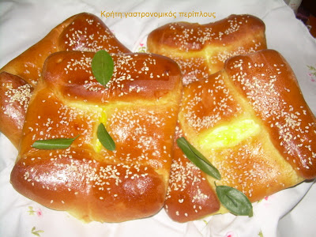](http://1.bp.blogspot.com/-eid2tjM_w_M/TayAFq9YeUI/AAAAAAAABp8/iqCcYhQN244/s1600/DSCN3612.JPG)

Τσουρεκάκια (πασχαλινά κουλουράκια)

[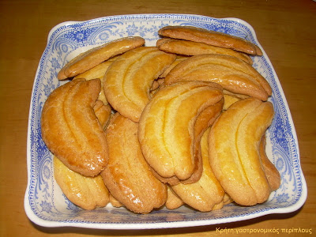](http://4.bp.blogspot.com/-xCZR4tv0DE0/TcHJNkpGsII/AAAAAAAABxs/5uFwuruWTj0/s1600/DSCN3835.JPG)

Υλικά:  
640 γραμμάρια βούτυρο  
1,5 κούπα ζάχαρη (για τους γλυκατζήδες και 1-2 κουταλιές ακόμη)  
3 κρόκους αυγών και ένα 1-2 ακόμη για την επικάλυψη  
1 σφηνάκι κονιάκ  
1 κρασοπότηρο [αλουσιά](http://cretangastronomy.blogspot.com/p/blog-page.html) ή 1 κρασοπότηρο γάλα (μέτρησα το κρασοπότηρο και είναι 150 ml, δηλαδή τα 3/5 μιας δοσομετρικής κούπας)  
2-3 βανίλλιες ή 1 κουταλάκι υγρή βανίλλια ή (το άριστο) 1 μπαστουνάκι βανίλιας  
1 φακελάκι μπέικιν  
1300 γραμμάρια περίπου μαλακό αλεύρι, και ίσως λίγο ακόμη (ή όσο σηκώσει!!!)  
  
  
Εκτέλεση:

Χτυπάμε στο μίξερ το βούτυρο με τους κρόκους και τη ζάχαρη μέχρι να ασπρίσει και να αφρατέψει πολύ καλά, σε μέτρια ταχύτητα. Προσθέτουμε το κονιάκ, τις βανίλλιες, το γάλα ή την αλουσιά και το μισό αλεύρι στο οποίο έχουμε ανακατέψει το μπέικιν. Σταματάμε το μίξερ και προσθέτουμε σιγά σιγά και το υπόλοιπο αλεύρι ως ότου γίνει μια κανονική ζύμη. ﻿Αφήνουμε να "ξεκουραστεί" κανένα μισάωρο. Τα πλάθουμε σε απλά σχήματα γιατί η ζύμη αυτής της συνταγής είναι πού εύθραυστη και δεν δίνει μεγάλα κορδόνια για πολλά και σύνθετα σχήματα. Δίνει όμως τραγανά τσουρεκάκια που μοσχοβολούν.Τα τοποθετούμε σε ταψάκι στρωμένο με αντικολλητικό χαρτί όχι κοντά το ένα στο άλλο γιατί φουσκώνουν. Τα αλείφουμε με κρόκο αυγού αραιωμένο με μια ή δυο κουταλιές νερό (ανάλογα το μέγεθος).  
Τα ψήνουμε στους 175 βαθμούς (προθερμασμένος φούρνος) για μισή ώρα ή μέχρι να χρυσίσουν. Διατηρούνται κλεισμένα σε αεροστεγές δοχείο για αρκετές μέρες. (Δυό τρία που έχουν μείνει από εκείνα που έφτιαξα τη μεγαλοβδομάδα, είναι σαν να έχουν γίνει σήμερα).

Κρεατότουρτα (χανιώτικη πασχαλινή κρεατόπιτα)

Υλικά  
  
60 γραμμάρια νωπή μαγιά ή 3 φακελάκια ξηρή.  
½ κούπα χλιαρό νερό   
½ κούπα λάδι  
2 κουταλιές βούτυρο γάλακτος (στακοβούτυρο ή άλλο βούτυρο καλής ποιότητας)  
2 αυγά  
1 γιαούρτι πλήρες  
1 κοφτό κουταλάκι αλάτι  
½ κουταλάκι πιπέρι  
1 κούπα ζωμό από το κρέας που βράσαμε (ή ζωμό κρέατος που έχουμε από άλλη χρήση, ή νερό)  
1 κιλό αλεύρι (και λίγο ακόμη αν χρειαστεί)  
  
1- 1,5 κιλό κρέας αρνάκι ή κατσικάκι (ζυγισμένο ωμό. Η ποσότητα έχει να κάνει με το πόσα ψαχνάκια έχει το μέρος του κρέατος που έχουμε)  
1 κούπα στάκα (προαιρετικά) ή 1-2 κουταλιές στακοβούτυρο ή άλλο βούτυρο γάλακτος.   
½ κιλό μυζήθρα γλυκιά (αθότυρο)  
½ κιλό μυζήθρα ξινή  
1 κούπα γραβιέρα Κρήτης κομμένη σε κύβους  
Αλάτι  
Πιπέρι  
Κανέλα (προαιρετικά)  
¾ κούπας ζωμό κρέατος.  
2-3 κουταλιές σούπας φρέσκο δυόσμο ψιλοκομμενο  
1 κρόκο αυγού αραιωμένο με μια κουταλιά νερό  
Σουσάμι αποφλοιωμένο  
  
  
Εκτέλεση:

Πλένουμε το κρέας, το βάζουμε σε κατσαρόλα με νερό που να το σκεπάζει ίσα ίσα και λίγο αλάτι και το βάζουμε να βράσει. Όταν αρχίσει να αφρίζει αφαορούμε τον αφρό με τρυπητή κουτάλα, χαμηλώνουμε τη θερμοκρασία σε μέτρια, και αφήνουμε να σιγοβράζει ως ότου γίνει πολύ μαλακό. Το ανασύρουμε από το νερό, το αφήνουμε να κρυώσει και το ξεκοκαλίζουμε. Το κόβουμε σε μικρά κομματάκια και το αλατοπιπερώνουμε. Σουρώνουμε το ζουμί να μην έχει κοκαλάκια και το αφήνουμε στην άκρη. Αν το κρέας μας είναι από περισσεύματα , το ξεκοκαλίζουμε και φροντίζουμε να έχουμε 4-5 κούπες ψαχνάκια (τουλάχιστον), για την ποσότητα της ζύμης που γράφω. Αν χρησιμοποιήσουμε νωπή μαγιά, τη διαλύουμε στη μισή κούπα νερό με μια κουταλιά αλεύρι και αφήνουμε να φουσκώσει. Αυτό το λέμε ανέπιασμα όπως έχω ξαναπεί. Αν χρησιμοποιήσουμε ξηρή μαγιά , απλώς τη βάζουμε σε μια κούπα με αλεύρι. Στο μίξερ ή στο χέρι κτυπάμε το λάδι με τα αυγά, το βούτυρο και το γιαούρτι. Προσθέτουμε το αλατοπίπερο και λίγο ζωμό από το κρέας (τη ½ κούπα αρχικά). Ανακατεύουμε και προσθέτουμε το διάλυμα της μαγιάς ή την κούπα το αλεύρι με την ξηρή. Μετά σιγά σιγά το υπόλοιπο αλεύρι, ως ότου έχουμε μια μαλακή ζύμη που να μη κολλά στα χέρια ή να κολλά ελαφρά. Αν χρειαστεί προσθέτουμε κι άλλο ζωμό ή κι άλλο αλεύρι. Αφήνουμε να ανεβεί (διπλασιάζεται σε όγκο σε 1-2 ώρες ανάλογα τη θερμοκρασία περιβάλλοντος ), την ζυμώνουμε να κατεβεί και την χωρίζουμε σε δύο μέρη, το ένα λίγο μικρότερο από το άλλο. Ανοίγουμε το μεγαλύτερο σε φύλλο και το στρώνουμε σε ένα ταψί 34 νούμερο (δηλαδή με διάμετρο 34 cm) , καλολαδωμένο. Πρέπει να περισσεύει λίγο από τα πλάγια. Στρώνουμε τα μισά υλικά της γέμισης ως εξής:  
Ξινομυζήθρα και γλυκιά μυζήθρα σκορπιστά, στάκα κουταλιές εδώ κι εκεί, δυόσμο. Από πάνω σκορπάμε όλη την ποσότητα του κρέατος. Βάζουμε και τα υπόλοιπα τυριά , την στάκα (αν χρησιμοποιήσουμε) και τον υπόλοιπο δυόσμο. Από πάνω, ρίχνουμε περιμετρικά το ζωμό κρέατος για να μην είναι στεγνή η γέμισή μας. Καλύπτουμε με την υπόλοιπη ζύμη ανοιγμένη σε φύλλο και ενώνουμε τα δυό φύλλα να κλείσουν τη γέμιση στο εσωτερικό τους.Αν θέλουμε κρατάμε ένα κομματάκι ζύμη και κάνουμε και κάποια σχεδιάκια με κουπ πατ. Αφήνουμε να ανέβει, αλείφουμε με τον κρόκο και πασπαλίζουμε με το σουσάμι. Την ψήνουμε σε προθερμασμένο στους 180 βαθμούς φούρνο για 60- 70 λεπτά . Την σκεπάζουμε με χαρτί ψησίματος μετά το πρώτο μισάωρο. Πρέπει να πάρει ένα χρυσοκαφετί (!)  χρώμα. Εγώ τη βάζω στη μεσαία σχάρα του φούρνου και ίσως γι αυτό θέλει σκέπασμα τόσο νωρίς. Αν την βάλετε στην πρώτη από κάτω, πιθανόν να χρειαστεί σκέπασμα στα 50 λεπτά.

[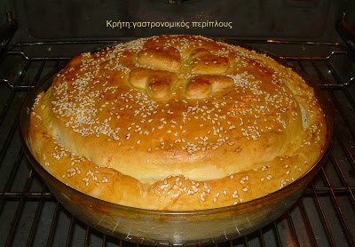](http://3.bp.blogspot.com/-JVC78uZrcHI/TbccQWY695I/AAAAAAAABtw/8S9S7DknOKk/s1600/DSCN3814.JPG)

Σερβίρεται ζεστή ή σε θερμοκρασία δωματίου και με μια πράσινη σαλάτα είναι πλήρες γεύμα. Φυσικά είναι πολύ ωραία και για μπουφέ.  
  
  
Ανοιξιάτικα φαγητά:

### Αρνάκι ή κατσικάκι με ασκολύμπρους

[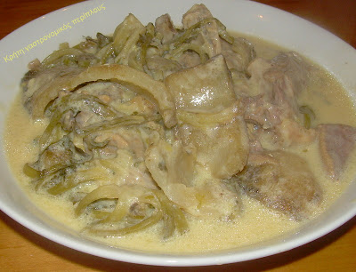](http://2.bp.blogspot.com/_-37_cjWn2PQ/TU8YJGTzK3I/AAAAAAAABRo/oI6DTDZ4SgM/s1600/DSCN2868.JPG)

Υλικά:  
  
  
1 κιλό ασκόλυμπροι καθαρισμένοι  
1 κιλό αρνάκι ή κατσικάκι γάλακτος  
3 φρέσκα κρεμμυδάκια  
1 μέτριο ξερό κρεμμύδι  
Μισή κούπα λάδι  
2 αυγά  
2 λεμόνια (το χυμό)  
Αλάτι   
Λίγα κλαδάκια άνηθο ή μάραθο (προαιρετικά)  
  
  
Εκτέλεση:  
Καθαρίζουμε με τον τρόπο που λέω παραπάνω τους ασκολύμπρους και τους πλένουμε πάρα πολύ καλά. Μαραίνουμε τα κρεμμυδάκια και το ξερό κρεμμύδι με το λάδι σε μια κατσαρόλα και προσθέτουμε το κρέας. Όταν αλλάξει χρώμα, το αλατίζουμε και προσθέτουμε νεράκι. Αφήνουμε να βράσει σε μεσαία θερμοκρασία ως ότου τρυπιέται με το πηρούνι. Προσθέτουμε τους ασκολύμπρους (και τον άνηθο ή μάραθο αν βάλουμε) και λίγο νεράκι ακόμη. Αφήνουμε να βράσουν μέχρι να μαλακώσουν καλά τα χορταράκια μας και ο φλοιός της ρίζας τους. Θέλουν περισσότερο χρόνο από τα μαρούλια, τα σπανάκια και γενικά τα ήμερα χόρτα που χρησιμοποιούμε στο φρικασέ. Όταν είναι έτοιμα τα αυγοκόβουμε: χτυπάμε τα αυγά ως ότου γίνουν ένα ομοιογενές ρευστό, και προσθέτουμε το χυμό των λεμονιών λίγο λίγο, σαν κλωστή, χωρίς να σταματήσουμε το χτύπημα. Μετά προσθέτουμε με τον ίδιο τρόπο ζουμί από το φαγητό που εξακολουθεί να βράζει στο πιάτο, και όταν γεμίσει αποσύρουμε την κατσαρόλα από το μάτι και αδειάζουμε το αυγολέμονο πάνω από το φαγητό. Κουνάμε την κατσαρόλα να πάει παντού και την ξαναβάζουμε στο μάτι για ελάχιστη ώρα, μέχρι να φανούν μια-δυό  φουσκίτσες βρασμού! Την αποσύρουμε οριστικά από το μάτι και σερβίρουμε.

Αγκιναράτο Κατσικάκι ή αρνάκι με αγκινάρες Υλικά:  
1 κιλό κατσικάκι (ή αρνάκι) γάλακτος  
1 κιλό αγκινάρες  
Άνηθο ( ψιλοκομμένος, ήταν μισή κούπα αυτός που έβαλα)  
½ κούπα λάδι  
3 φρέσκα κρεμμυδάκια  
1 μέτριο ξερό κρεμμύδι  
Αλάτι  
2 αυγά  
3 λεμόνια  
1 κοφτή κουταλιά αλεύρι.  
  
 Εκτέλεση:

Καθαρίζουμε τις αγκινάρες από τα εξωτερικά φύλλα μέχρι να συναντήσουμε τρυφερά κιτρινωπά στη βάση τους φύλλα. Μετά τα 5-6 πρώτα, η βάση τους, εκεί που είναι κολλημένα στην αγκινάρα, τρώγεται! Μαυρίζει όμως χείλη και δόντια και γίνεται αστείος όποιος τις καθαρίζει και τα τρώει. (Εγώ σίγουρα καθόλου δεν νοιάζομαι γι αυτό!). Κόβουμε ένα κώνο από την κορυφή τους και καθαρίζουμε και το μέρος που υπήρχαν τα φύλλα. Τις ρίχνουμε σε λεκάνη που έχουμε σφίξει το χυμό του ενός λεμονιού και έχουμε διαλύσει το αλεύρι. Πολλές φορές τις περνάω και με τη στυμμένη λεμονόκουπα στα μέρη που έχουν κοπεί. Έτσι δεν θα μαυρίσουν. Αυτή την προετοιμασία την κάνουμε πάντα όπως κι αν χρησιμοποιήσουμε τις αγκινάρες. Βάζουμε το λάδι με το ξερό κρεμμύδι να μαραθεί και προσθέτουμε το κρέας κομμένο σε μερίδες. Το γυρίζουμε μια δυο βόλτες να αλλάξει χρώμα και προσθέτουμε τα φρέσκα κρεμμυδάκια κομμένα σε κομμάτια ενός εκατοστού. Βάζουμε και λίγο νεράκι και αφήνουμε να βράσει το κρέας μας μέχρι να το τρυπά το πιρούνι. Τότε προσθέτουμε τις αγκινάρες κομμένες στα δύο.(Αν έχουν χνούδια στο εσωτερικό τα αφαιρούμε με ένα μαχαιράκι). Σε λίγο προσθέτουμε και τον άνηθο. Αν χρειάζεται νεράκι ενδιάμεσα προσθέτουμε λίγο λίγο μέχρι να γίνει το φαγητό μας. Δεν πρέπει να μείνει μόνο με το λάδι του. Αποφεύγουμε το ανακάτεμα με κουτάλα για να μη διαλυθούν, απλώς κουνάμε την κατσαρόλα. Όταν πια έχει ολοκληρωθεί το βράσιμο και έχουν γίνει οι αγκινάρες, κάνουμε το αυγολέμονο. Χτυπάμε τα αυγά σεβαθύ πιάτο, προσθέτουμε το χυμό των 2 λεμονιών (περίπου μισό ποτήρι του κρασιού) και σταδιακά ζουμί από την κατσαρόλα μέχρι να γεμίσει το πιάτο. Αδειάζουμε το αυγολέμονο στο φαγητό και κουνάμε την κατσαρόλα στο μάτι να πάει παντού και να δέσει το ζουμάκι μας.

[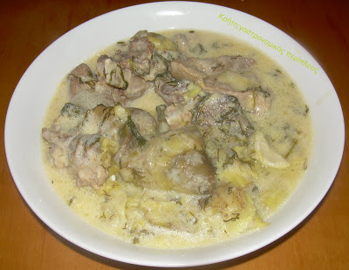](https://lh6.googleusercontent.com/-fe3oytciiDU/TXEpwyh58EI/AAAAAAAABaw/yCWK2f_lWDo/s1600/DSCN2800.JPG)

Σερβίρεται ζεστό.

Χλωροκούκια με σαλιγκάρι

Υλικά:

2 κιλά κουκιά χλωρά

3 φλιτζάνια τσαγιού λάδι

½ κεφάλι σκόρδα

750 γραμ. σαλιγκάρια (λιανά)

αλάτι, πιπέρι, αλεύρι, ξύδι

Εκτέλεση

Καθαρίζετε τα κουκιά και πλένετε τα σαλιγκάρια πολλές φορές ώστε να καθαρίσουν τελείως. Τσιγαρίζετε το σκόρδο με το λάδι και ρίχνετε τα κουκιά, τα σαλιγκάρια, το αλάτι και το πιπέρι. Όταν ψηθούν παίρνετε λίγη σάλτσα, περιμένετε να κρυώσει και την προσθέτετε στο αλεύρι. Ρίχνετε το μίγμα αυτό με το ξύδι στη κατσαρόλα και όταν πάρουν μερικές βράσεις το κατεβάζετε από τη φωτιά.

Ψάρι βραστό και ψαρόσουπα

Υλικά:

2 κιλά ψάρια (ροφός ή φαγκρί ή μπακαλιάροι ή σκορπίδια κ.α.)

½ κιλό κολοκυθάκια

½ κιλό καρότα

3 πατάτες

2 κρεμμύδια

½ φλιτζάνι λάδι

1 ματσάκι σέλινο

½ φλιτζάνι ρύζι

Αλάτι, πιπέρι

2 κρόκους αβγών

2 λεμόνια

Εκτέλεση

Kαθαρίζουμε και πλένουμε το ψάρι και τα λαχανικά.Κόβουμε σε μέτρια κομμάτια τα καρότα, το σέλινο, τις πατάτες,το κρεμμύδι. Αφήνουμε τα κολοκυθάκια ολόκληρα και αν είναι μεγάλα τα κόβουμε στα δύο. Γεμίζουμε ως τη μέση μία κατσαρόλα με νερό και μόλις βράσει ρίχνουμε μέσα το λάδι, τα καρότα, τα κρεμμύδια και το σέλινο. Τα αφήνουμε να βράσουν 15 λεπτά περίπου και στη συνέχεια προσθέτουμε τις πατάτες, τα κολοκύθια,το ψάρι, αλάτι και πιπέρι. Μετά από μισή ώρα, όταν δούμε ότι όλα τα λαχανικά και το ψάρι είναι ψημένα, τα βγάζουμε από την κατσαρόλα με τρυπητή κουτάλα και τα σερβίρουμε σε πιατέλα.Αν θέλουμε, κρατάμε λίγα (έως και τα μισά) από τα λαχανικά και ένα κομμάτι από το ψάρι, τα πολτοποιούμε και τα ρίχνουμε μέσα στην κατσαρόλα με το ζωμό. Τα αφήνουμε να πάρουν μία βράση και βάζουμε το ρύζι. Το αφήνουμε 15 λεπτά μέχρι να μαλακώσει και σβήνουμε τη φωτιά. Ετοιμάζουμε το αβγολέμονο ως εξής.Χτυπάμε τους κρόκους των αβγών και χωρίς αν σταματήσουμε το χτύπημα ρίχνουμε σταδιακά το χυμό των λεμονιών και λίγο από το ζωμό. Αφού ετοιμάσούμε το αβγολέμονο το ρίχνουμε στην κατσαρόλα. Ανακατεύουμε και η σούπα μας είναι έτοιμη.

Αγκιναρόκουκα

Υλικά:

1 ξερό κρεμμύδι μέτριο

5-6 αγκινάρες

Μισό κιλό φρέσκα αμέστωτα κουκιά

3-4 σκελίδες σκόρδο

Ένα ματσάκι μάραθο (όσα κλείνονται στον κύκλο που φτιάχνουμε με τον αντίχειρα και το δείκτη!)

3/4 κούπας λάδι

1 κουταλιά σούπας αλεύρι

3-4 κουταλιές σούπας ξύδι

Αλάτι

Εκτέλεση:

Καθαρίζουμε τα μάραθα, τα πλένουμε και τα κόβουμε σε κομμάτια περίπου 5 εκατοστών. Καθαρίζουμε τα κουκιά με το μαχαίρι όπως τα φρέσκα φασολάκια. Πρέπει τα φλούδια να είναι τρυφερά. Αν κάποια είναι ξυλώδη και δεν γλιστρά το μαχαίρι δεν τα χρησιμοποιούμε γιατί δεν θα μαγειρευτούν σωστά. Τα πλένουμε καλά. Καθαρίζουμε και τις αγκινάρες όπως περιγράφω εδώ ή εδώ, και τις βάζουμε σε νερό με λεμόνι για να μη μαυρίσουν. Τσιγαρίζουμε ελαφρά το κρεμμύδι με το λάδι και προσθέτουμε τα μάραθα και λίγο νεράκι. Όταν μαραθούν και βράσουν 10 λεπτά, προσθέτουμε τια κουκιά, τα σκόρδα και μετά από άλλα 10 λεπτά τις αγκινάρες αφού τις κόψουμε στα δύο ή στα τέσσερα ανάλογα με το μέγεθός τους. Αλατίζουμε. Μαγειρεύουμε τα λαχανικά μας μέχρι να μαλακώσουν σε μέτρια προς χαμηλή θερμοκρασία με σκεπασμένη την κατσαρόλα. Αν χρειαστεί προσθέτουμε λίγο νεράκι. Όταν είναι έτοιμα, βάζουμε σ’ ένα πιάτο το ξύδι και το χτυπάμε με το αλεύρι. Προσθέτουμε λίγο από το ζουμάκι της κατσαρόλας μας και αδειάζουμε το μείγμα στο φαγητό. Κουνάμε την κατσαρόλα να πάει παντού ,αφήνουμε να πάρει μια δυο βράσεις ,και σβήνουμε το μάτι. Όταν ηρεμήσει το φαγητό και έχει τελειώσει ο βρασμός είναι έτοιμο για σερβίρισμα, αλλά πολύ νόστιμο είναι και σε θερμοκρασία δωματίου.

KAΛΟΚΑΙΡΙΝΑ ΦΑΓΗΤΑ-ΕΔΕΣΜΑΤΑ:!

Χοχλιοί (σαλιγκάρια) μπουμπουριστοί

Υλικά:

1 κιλό χοχλιούς

1 ποτηράκι κόκκινο κρασί ή ξύδι

1 ποτηράκι του κρασιού αλεύρι (για όλες τις χρήσεις)

1 ποτηράκι του κρασιού λάδι

αλάτι, πιπέρι, δεντρολίβανο

Εκτέλεση

Αλατίζουμε τους χοχλιούς, τους αλευρώνουμε και τους βάζουμε στο καυτό λάδι με το στόμιο προς τα κάτω για τρία λεπτά. Ρίχνουμε το δεντρολίβανο, το αλάτι, το πιπέρι, τους ανακατεύουμε μία φορά και μετά από δύο λεπτά τους σβήνουμε με το κρασί. Τους αφήνουμε να πάρουν μια βράση κι είναι έτοιμοι για σερβίρισμα. Κατά μια άλλη εκδοχή, κάνουμε κουρκούτι με αλεύρι, αλάτι, πιπέρι, ρίγανη και σκόρδο (αν το επιθυμούμε), γεμίζουμε το στόμιο των χοχλιών με το μείγμα μας και τους τηγανίζουμε στο λάδι με το δεντρολίβανο.

Σαλιγκάρια με πατάτες και κολοκυθάκια

Υλικά:

1 κιλό σαλιγκάρια

6 µέτριες πατάτες

6 κολοκυθάκια

3 µέτριες ώριµες ντοµάτες

1 φλιτζάνι ελαιόλαδο

1 µέτριο κρεµµύδι

αλάτι, πιπέρι1 µατσάκι µαϊντανό

2 σκελίδες σκόρδο

Εκτέλεση

Μόλις κάψει το ελαιόλαδο, στην κατσαρόλα ρίχνουµε τα σαλιγκάρια, την ντοµάτα τριµµένη, τον µαϊντανό, το σκόρδο, το κοµµένο κρεµµύδι, το αλάτι, το πιπέρι και τα αφήνουµε να τσιγαριστούν για 2-3 λεπτά. Μετά προσθέτουµε κοµµένες τις πατάτες και τα κολοκυθάκια ολόκληρα να βράσουν σε µέτρια φωτιά περίπου 20 λεπτά. Αν χρειαστεί προσθέτουµε και άλλο νερό κατά τη διάρκεια της βράσης.

Βλήτα με πατάτες και κολοκυθάκια

Υλικά

1 κιλό στίφνο (χόρτο καλλιεργήσιμο)

μισό κιλό βλήτα

μισό κιλό κολοκυθάκια μικρά φρέσκα

μισό κιλό πατάτες

λάδι

λεμόνι

αλάτι

μισό κιλό βλαστοί από κολοκυθιές

Εκτέλεση

Καθαρίζουμε τα χόρτα, τα πλένουμε δύο - τρία νερά και τ' αφήνουμε να στραγγίσουν. Βάζουμε σε κατσαρόλα μεγάλη νερό, λίγο κάτω από τη μέση. Μόλις κοχλάσει, ρίχνουμε τα κολοκυθάκια ολόκληρα, με αρκετό αλάτι, να βράσουν ένα τέταρτο. Προσθέτουμε τους κολοκυθοκορφάδες να βράσουν 5 λεπτά και αυτοί και μετά τις πατάτες, καθαρισμένες και κομμένες χοντρές φέτες (αν είναι μικρές, τις βάζουμε ολόκληρες). Βάζουμε τέλος και τα χόρτα όλα μαζί ανακατεμένα. Αφού βράσουν όλα μαζί σε δυνατή φωτιά, 10' λεπτά περίπου, τα γυρνάμε να βράσουν πάλι, όσο να ψηθούν τα χορτά. Όταν είναι έτοιμα, τα περνάμε με τρυπητή κουτάλα σε μια πιατέλα και τα σερβίρουμε κομμένα στα πιάτα με λάδι, λεμόνι αρκετό και αλάτι.

Ντάκος

Υλικά:

4 παξιμάδια κριθαρένια (είναι στρογγυλά)

4 ώριμες τομάτες

1/4 κιλ. μυζήθρα ξυνή

αλάτι λάδι ρίγανη

Εκτέλεση

Βρέχουμε τα παξιμάδια ελάχιστα, με νερό. Βάζουμε από μία κουταλιά της σούπας λάδι σε κάθε παξιμάδι, ή παραπάνω αν μας αρέσει. Τρίβουμε τη φρέσκια τομάτα και τη βάζουμε πάνω στα παξιμάδια. Προσθέτουμε το αλάτι, τη ρίγανη και τη φρέσκια μυζήθρα πάνω από την τομάτα και ο ντάκος μας είναι έτοιμος.

Κολοκυθόπιτα

Υλικά:

Υλικά για τη γέμιση

1 ½ κιλό κολοκυθάκια πράσινα

½ κιλό φέτα

½ κιλό ξινομυζήθρα

5 αβγά ελαφρά χτυπημένα

Λίγα φυλλαράκια δυόσμο

Αλάτι

Υλικά για το φύλλο

½ κιλό αλεύρι

1 φλιτζάνι βιτάμ ή λάδι

1 φλιτζάνι γιαούρτι

Εκτέλεση

Tρίβουμε τα κολοκυθάκια, τα αλατίζουμε, τα στύβουμε με το χέρι και τα αφήνουμε σε τρυπητό να στραγγίσουν. Στο μεταξύ, τρίβουμε τα τυριά και τα αναμειγνύουμε με τα χτυπημένα αβγά. Ανακατεύουμε τα κολοκυθάκια με το μιγμά των τυριών, ψιλοκόβουμε το δυόσμο και η γέμιση είναι έτοιμη. Ετοιμάζουμε το φύλλο ως εξής: Ανακατεύουμε σε μπολ το γιαούρτι με το βιτάμ ή το λάδι και προσθέτουμε το αλεύρι. Ζυμώνουμε καλά μέχρι να γίνει μία ζύμη που να ανοίγει φύλλο. Όταν είναι έτοιμη, κάνουμε μία μπαλίτσα, την σκεπάζουμε με λινή πετσέτα και την αφήνουμε μισή ώρα να «ξεκουραστεί». Μοιράζουμε το ζυμάρι σε δύο τμήματα, το ένα λίγο μεγαλύτερο από το άλλο. Ανοίγουμε δύο φύλλα και απλώνουμε το μεγαλύτερο σε βουτυρωμένο ή λαδωμένο ταψί, έτσι ώστε να καλύπτονται τα τοιχώματα και το φύλλο να βγαίνει απ’ έξω. Απλώνουμε πάνω τη γέμιση και την καλύπτουμε με το δεύτερο φύλλο. Συνδέουμε καλά το πάνω με το κάτω φύλλο, λαδώνουμε την επιφάνεια, την χαράζουμε και πασπαλίζουμε με σουσάμι. Ψήνουμε την κολοκυθόπιτα σε μέτριο φούρνο μέχρι να ροδίσει καλά.

Ξεροτήγανα

Υλικά:

1 κιλό αλεύρι για όλες τις χρήσεις

1 αυγό

1 φλιτζανάκι καφέ γάλασουσάμι (προαιρετικά)

νερό

1/2 φλιτζανάκι τσικουδιάλάδι (για το τηγάνισμα),

κανέλα

2 κουτ. σούπας μέλι

1 νεροπότηρο ζάχαρη

1 νεροπότηρο νερό

Εκτέλεση

Βάζουμε το αλεύρι σε μία λεκάνη με λίγο νερό, το αυγό, το γάλα και την τσικουδιά και ζυμώνουμε μέχρι να σφίξει η ζύμη και το αφήνουμε να φουσκώσει για 1-2 ώρες. Κατόπιν ανοίγουμε πάρα πολύ λεπτό φύλλο, το κόβουμε σε λουρίδες φάρδους 2-4 εκατοστών, το διπλώνουμε σε διάφορα σχέδια και το τηγανίζουμε σε πολύ καυτό λάδι*, προσέχοντας όμως να μην κοκκινίσει αλλά να διατηρήσει το ξανθό του χρώμα. Τα βγάζουμε και τα σουρώνουμε. Κατόπιν, φτιάχνουμε το σιρόπι (για 10-15 ξεροτήγανα) ως εξής: Σε μία κατσαρόλα ρίχνουμε το νερό και τη ζάχαρη, ανακατεύοντας συνεχώς, και τα αφήνουμε να βράσουν για 10-15 λεπτά έως ότου δέσει. Κατεβάζουμε από τη φωτιά, προσθέτουμε το μέλι και ανακατεύουμε διαρκώς για να μην κολλήσει. Μετά ρίχνουμε ένα-ένα τα ξεροτήγανα μέσα στο σιρόπι για 1-2 λεπτά, τα τραβάμε έξω, τα τοποθετούμε σε μία πιατέλα τα πασπαλίζουμε με αμύγδαλα ψιλοκομένα, κανέλα και, αν θέλουμε, ρίχνουμε και λίγο σουσάμι καβουρντισμένο. Το λάδι πρέπει να είναι μπόλικο ώστε τα ξεροτήγανα να κολυμπάνε σ’αυτό.

Μουσταλευριά με πετιμέζι

Υλικά:

1 κούπα πετιμέζι

1 κούπα αλεύρι

3.5 κούπες νερό

κανέλα

καρύδια (προαιρετικά)

σουσάμι

Εκτέλεση:

Ανακατεύω το νερό με το πετιμέζι. Στο μισό μείγμα διαλύω το αλεύρι και το άλλο μισό το βάζω σε κατσαρόλα να ζεσταθεί. Μόλις ζεσταθεί, ρίχνω μέσα το μείγμα με το αλεύρι και ανακατεύω συνεχώς καθώς βράζει. Όταν αρχίζει να πήζει χαμηλώνω την φωτιά και το αφήνω να δέσει ανακατεύοντας συνέχεια. Μοιράζω σε μπολ τα οποία τα έχω πασπαλίσει με καρύδι και σουσάμι. Αφήνω να μισοκρυώσει και πασπαλίζω πάλι με καρύδι, κανέλα και σουσάμι.

Λίγα μυστικά ακόμα: Μπορούμε να προσθέσουμε καρύδια και μέσα στην μουσταλευριά αν μας αρέσει, όταν ρίχνουμε το χυλό με το αλεύρι στο μείγμα που βράζει.

Κοτόπουλο με μπάμιες

Υλικά (5 μερίδες) :

5 μπουτάκια κοτόπουλου

1 κιλό μπάμιες

125 γρ. λάδι

3 ντομάτες μεγάλες ώριμες

2 κρεμμύδια

1/2 ματσάκι μαϊντανό

1/2 ματσάκι μάραθο

αλάτι, πιπέρι, ρίγανη

1 ποτήρι λευκό κρασί

λίγο νερό

Εκτέλεση:

Παίρνουμε τις μπάμιες και κόβουμε το κοτσάνι κωνικά γύρω γύρω, όχι ίσια γιατί θα αποβάλουν βλέννα. Τις πλένουμε και τις αφήνουμε στο ψυγείο για 2 ώρες. Σε μια κατσαρόλα βάζουμε το λάδι, τα κρεμμύδια ψιλοκομμένα και τα μπουτάκια και τα σοτάρουμε σε χαμηλή φωτιά να πάρουν χρώμα. Σβήνουμε με το κρασί και αφήνουμε πάλι σε χαμηλή φωτιά να βράσουν με το κρασί για 15' με την κατσαρόλα καλυμμένη με το καπάκι. Πολτοποιούμε τις τομάτες στο μούλτι ή στον τρίφτη, ψιλοκόβουμε το μαϊντανό και το μάραθο και τα αφήνουμε στην άκρη. Μόλις βράσει για 15' ρίχνουμε τον πολτό της τομάτας και αφήνουμε να βράσει για 10'. Μόλις σωθούν λίγο τα υγρά ρίχνουμε τις μπάμιες, το αλάτι, το πιπέρι και τη ρίγανη και συνεχίζουμε το βράσιμο σε χαμηλή φωτιά για 30-40 λεπτά περίπου ανακινώντας την κατσαρόλα. Ρίχνουμε και 1/2 ποτήρι νερό ή παραπάνω. Προς το τέλος, προσθέτουμε το μαϊντανό και το μάραθο. Στη συνταγή αυτή δεν αφήνουμε το φαγητό με το λαδάκι του όπως λέμε. Μένει ένα ζουμάκι. Το ζουμί του θα είναι ανοιχτό κόκκινο δεν θα ξεχωρίζει το υγρό από το λάδι, θα είναι ελαφρύ και θα έχει υπέροχη γεύση.

Ντολμαδάκια με αμπελόφυλλα

Υλικά:

500 γρ. περίπου αμπελόφυλλα

1 κολοκύθι

1 μελιτζάνα

2 κρεμμύδια

1 κουταλιά πελτέ

1,5 κούπα ρύζι νυχάκι

μαϊντανό

άνηθο

αλάτι

πιπέρι

λάδι

χυμό από 2 λεμόνια

Εκτέλεση:

Ζεματάμε τα φύλλα και τα βάζουμε σε ένα τρυπητό. Βάζουμε το ρύζι σε ένα μπολ με νερό και το αφήνουμε. Σε ένα σουρωτήρι σε μια λεκάνη μέσα τρίβουμε στον τρίφτη τα κρεμμύδια, το κολοκύθι, τη μελιτζάνα. Προσθέτουμε το μαϊντανό και τον άνηθο ψιλοκομμένα το αλάτι, το πιπέρι. Προσθέτουμε και τον πελτέ. Μετά προσθέτουμε το ρύζι στραγγισμένο και το λάδι. Ανακατεύουμε καλά το μείγμα. Γεμίζουμε τα φύλλα. Τα τυλίγουμε. Τοποθετούμε τα ντολμαδάκια κυκλικά στην κατσαρόλα και προσθέτουμε μέσα ότι υγρά έχει βγάλει το μείγμα στην λεκάνη, λίγο νερό και λίγο λάδι ακόμα. Στο τέλος σκεπάζουμε τα ντολμαδάκια με ό,τι φύλλα περίσσεψαν και ένα βαρύ πιάτο. Σιγοβράζουμε το φαγητό για 1 ώρα περίπου και 10 λεπτά πριν το τέλος ρίχνουμε το χυμό λεμονιού.

Σχιουφιχτά

Υλικά:

500 γρ. μακαρόνια σχιουφιχτά

2 μέτριες πιπεριές

2 ντομάτες γινομένες

100 γρ. μυτζήθρα Κρήτης

50 γρ. γραβιέρα Κρήτης τριμμένη

50 γρ. ανθότυρο ξηρό τριμμένο

αλάτι

πιπέρι

ελαιόλαδο

Υλικά

μακαρόνια σκιουφιχτά

ντομάτα

πιπεριά

γραβιέρα

ανθότυρο

μυζήθρα

αλάτι

πιπέρι

ελαιόλαδο

Εκτέλεση:

Ζεσταίνουμε λίγο ελαιόλαδο σε ένα τηγάνι. Κόβουμε τις πιπεριές ψιλές και τις σοτάρουμε. Κόβουμε τις ντομάτες σε κυβάκια και τις ρίχνουμε και αυτές στο τηγάνι. Ανακατεύουμε καλά τα υλικά και περιμένουμε να φύγουν τα πολλά υγρά της ντομάτας. Αλατοπιπερώνουμε κι αν θέλουν και άλλο ψήσιμο τα υλικά, προσθέτουμε λίγο νεράκι μέχρι να μαλακώσουν. Μόλις ετοιμασθούν ρίχνουμε τη μυζήθρα Κρήτης και δεν ξεχνάμε να ανακατεύουμε. Μόλις τη δούμε να λιώνει ρίχνουμε και τη γραβιέρα Κρήτης και συνεχίζουμε το ανακάτεμα. Μόλις γλασάρει η σάλτσα προσθέτουμε τα σχιουφιχτά που τα έχουμε ήδη βράσει. Ανακατεύουμε πάλι τα υλικά μας, να αναμειχθούν καλά και μετά από 5 λεπτάκια είμαστε έτοιμοι να σερβίρουμε και φυσικά δεν ξεχνάμε να πασπαλίσουμε από πάνω λίγο ξηρό ανθότυρο τριμμένο…

Ξυνόχοντρος

Υλικά:

1.5 λίτρο γάλα πρόβειο ή κατσικίσιο

2 κούπες χόντρο (πλιγούρι)

αλάτι

Εκτέλεση:

Αφήνουμε το γάλα με λίγο αλάτι 2-3 μερες εκτός ψυγείου να ξυνίσει ή καμια βδομαδα μεσα στο ψυγείο!Βράζουμε το γάλα. Ρίχνουμε το αλάτι. Ρίχνουμε τον χόντρο και ανακατεύουμε συχνά, δοκιμάζουμε να δούμε πότε είναι ψημένο. Όταν το κουτάλι που το ανακατεύουμε στέκεται όρθιο στη μέση της κατσαρόλας είναι καλό το μείγμα. Το ρίχνουμε σε ενα ταψί και το αφήνουμε ένα βράδυ να κρυώσει καλά. Την επόμενη μέρα παίρνουμε κουταλιές και τις βάζουμε σε ταψί που έχουμε βάλει λαδόκολλα. Το βγάζουμε στον αέρα και τον ήλιο για να ξεραθεί και το γυρνάμε απαραίτητα 1 φορά την ημέρα. Όταν έχει ξεραθεί αρκετά αλλά κόβεται ακόμα κόβουμε σε μικρότερα κομμάτια... καθε μέρα πιο μικρά μέχρι να τον κάνουμε σχεδόν κόκους. Τον μαζεύουμε όταν ειναι εντελός ξηρός σαν παξιμάδι.

Το πιο εύκολο καλοκαιρινό φαγητό: χωριάτικη κρητική πατατοσαλάτα!

Υλικά: (για κάθε άτομο)

2 μικρές πατάτες κατά προτίμηση νέας εσοδείας και βιολογικές.

1 μέτρια ντομάτα

½ πιπεριά για σαλάτα

½ αγγουράκι

½ μέτριο κρεμμύδι κατά προτίμηση νέας εσοδείας.

10 ελιές

1-2 φρέσκα αυγά

Αλάτι

Ελαιόλαδο 2-3 κουταλιές

Ξύδι 1-2 κουταλιές

Προαιρετικά, κάπαρη , γλυστρίδα ή μαϊντανό, ρίγανη.

Εκτέλεση:

Πλένουμε πολύ καλά τις πατάτες, και τις βάζουμε ακαθάριστες σε κατσαρόλα με νερό που να τις καλύπτει. Μόλις πάρουν βράση χαμηλώνουμε λίγο τη θερμοκρασία ώστε να σιγοβράζουν μέχρι να μαλακώσουν. Ο χρόνος εξαρτάται από το μέγεθός τους. Βράζουμε και τα αυγά ώστε να γίνουν σφιχτά. Όταν έλθει η ώρα του φαγητού (προσωπικά μου αρέσει να είναι ακόμη ζεστές και οι πατάτες και τα αυγά), βγάζουμε τη φλούδα από τις πατάτες και τις κόβουμε σε κάθε πιάτο σε μεγάλους κύβους. Προσθέτουμε τη ντομάτα σε όγδοα, το αγγουράκι σε ροδέλες, την πιπεριά σε λωρίδες, και το κρεμμύδι σε φετούλες ή σε ροδέλες. Προσθέτουμε τις ελιές, τα αυγά κομμένα σε όγδοα, και ό,τι μας αρέσει από τα προαιρετικά υλικά. Αλατίζουμε και περιχύνουμε με το λάδι και το ξύδι. Χωρίς γλυστρίδα! Ανακατεύει ο καθένας τη δική του, μέχρι όποιο σημείο του αρέσει. Σε άλλους αρέσει το μερικό λιώσιμο της πατάτας με το αυγό , το λαδόξιδο και το ζουμί της ντομάτας ως ότου δώσουν μια κρεμώδη σάλτσα, και σε άλλους αρέσει να είναι ευδιάκριτα τα υλικά...Χωρίς αυγό ....

Ξινομυζήθρα

Υλικά:

2 κιλά γλυκιά μυζήθρα

1 κοφτή κουταλιά αλάτι

1-2 αμπελόφυλλα

1 κουταλιά ελαιόλαδο

Εκτέλεση:

Ζυμώνουμε σε μπολ το νωπό ανθότυρο (γλυκομυζήθρα) και αλατίζουμε την κρέμα που προκύπτει. Σκεπάζουμε το μπολ. Τις επόμενες 4-5 μέρες, ζυμώνουμε ξανά , μια φορά κάθε μέρα. Εμφανίζεται λίγο υγρό που ξανααπορροφάται με το ζύμωμα. Την επόμενη μέρα βάζουμε σε βάζο τη μυζήθρα μας και την πιέζουμε όσο καλύτερα γίνεται να μη μείνουν κενά στη μάζα της. Αφήνουμε 2-3 δάκτυλα κενό. Λαδώνουμε τα αμπελόφυλλα (αφού τα πλύνουμε και τα στεγνώσουμε αν είναι φρέσκα) και σκεπάζουμε μ’ αυτά τη μυζήθρα. Δένουμε μια βαμβακερή πετσέτα σφικτά στο στόμιο του βάζου και το αναποδογυρίζουμε πάνω σε πανί ή σε χαρτί κουζίνας. Τον αφήνουμε σε δροσερό μέρος και περιμένουμε….

Κολοκυθοανθοί γεμιστοί με ρύζι και αρωματικά

Yλικά:

20-25 κολοκυθοανθοί (ανάλογα με το μέγεθος)

2 φλ.τσ. ρύζι τύπου καρολίνα

2 μεγάλα κρεμμύδια, ψιλικομμένα

από 1 φλ.τσ. φύλλα μαϊντανού, δυόσμου και άνηθου

3 μέτριες, ώριμες ντομάτες, περασμένες στον τρίφτη

1/2 φλ.τσ. ε.π. ελαιόλαδο

αλάτι, πιπέρι

Εκτέλεση:

Πλένουμε προσεκτικά τους κολοκυθοανθούς (που πρέπει να έχουν μαζευτεί το ίδιο πρωί) και αφαιρούμε τον κίτρινο στήμονα, εσωτερικά. Σε μεγάλο τηγάνι ζεσταίνουμε το μισό ελαιόλαδο και σωτάρουμε 2' το κρεμμύδι. Ρίχνουμε το ρύζι και ανακατεύουμε 1'-2'. Ρίχνουμε τη ντομάτα, αλάτι και πιπέρι και αφήνουμε να σιγοβράσει 3'-4'. Βγάζουμε από τη φωτιά και αφήνουμε να μισοκρυώσει. Προσθέτουμε τα μυρωδικά, ανακατεύουμε καλά και δοκιμάζουμε το αλάτι. Ετοιμάζουμε μιά κατσαρόλα ρηχή και απλωτή. Γεμίζουμε κάθε ανθό κατά τα 2/3, γυρίζουμε ελαφρά την άκρη του και τον ακουμπάμε στην κατσαρόλα με την άκρη προς τα κάτω. Κάνουμε το ίδιο με όλους τους ανθούς, ακουμπώντας τους πλάι-πλάι. Μισοσκεπάζουμε με νερό, ρίχνουμε και το υπόλοιπο ελαιόλαδο και ακουμπάμε επάνω ένα βαρύ πιάτο ανάποδα, ώστε να τους συγκρατεί και να μην ανοίξουν στο ψήσιμο. Σκεπάζουμε την κατσαρόλα και αφήνουμε να σιγοψηθούν μέχρι να απορροφήσουν το νερό και να μαλακώσει το ρύζι.

Σερβίρουμε τους ανθούς σε θερμοκρασία περιβάλλοντος ή κρύους και τους συνοδεύουμε με ξύγαλο ή γιαούρτι με λίγο λεμόνι και δυόσμο.

*Παραδοσιακές συνταγές για πίτες και καλιτσούνια*

## Αρνί τούρτα Υλικά:

### Υλικά για τη ζύμη

* 1 κιλό αλεύρι για όλες τις χρήσεις
* 1/2 κουταλάκι γλυκού αλάτι
* 2 κουταλιές σούπας λάδι
* νερό (τόσο όσο η ζύμη ζυμώνοντας την να μην κολλάει στα χέρια μας)
* 1/2 ποτηράκι του καφέ τσικουδιά

### Υλικά για τη γέμιση

* 1 1/2 κιλό αρνί γάλακτος
* 850 γρ. αλεύρι
* 1 κιλό μυζήθρα γλυκιά
* 1/2 κιλό στάκα
* 1 αυγό
* 1 κεσέ γιαούρτι
* 250 γρ. βούτυρο φρέσκο
* αλάτι, πιπέρι, σουσάμι

## 1 ματσάκι δυόσμο Εκτέλεση

Αναμειγνύουμε όλα τα υλικά καλά, ζυμώνουμε με τα χέρια μας το ζυμάρι και τ’ αφήνουμε για μία-δύο ώρες να φουσκώσει. Το φύλλο μας έχει πάχος λίγο μεγαλύτερο και τ’ αφήνουμε ολόκληρο. Πλένουμε και βράζουμε το κρέας στο νερό για 1 ώρα. Το ξεκοκαλίζουμε, το βάζουμε σε μια πιατέλα και το αλατοπιπερώνουμε. Ανοίγουμε φύλλο πάχους μισού εκατοστού χρησιμοποιώντας το αλεύρι, το γιαούρτι και το βούτυρο. Απλώνουμε το φύλλο στο ταψί, το βουτυρώνουμε και βάζουμε από πάνω μία στρώση μυζήθρα με τη μισή στάκα και λίγο δυόσμο. Τοποθετούμε τα κομμάτια του κρέατος πάνω στη μυζήθρα, βάζουμε μια δεύτερη στρώση μυζήθρα και στάκα και τον υπόλοιπο δυόσμο στο κρέας και τα σκεπάζουμε μ’ ένα δεύτερο φύλλο.  
Ενώνουμε το πάνω με το κάτω φύλλο πιέζοντάς τα με τα δάχτυλά μας, να ενωθούν καλά ώστε να μη χυθούν τα υλικά μας στο ψήσιμο, απλώνουμε το φύλλο, το αλείφουμε με το αυγό, ρίχνουμε το σουσάμι κάνουμε τρύπες στο φύλλο με μία οδοντογλυφίδα για να μην ανοίξει στο ψήσιμο και ψήνουμε το φαγητό μας για 1 ώρα περίπου, στους 180 C.

## *Γλυκοκολοκυθόπιτα*

## Υλικά:

### Υλικά για τη γέµιση

* 1½ κιλό γλυκοκολοκύθα
* 2 κρεµµύδια
* ½ κιλό φέτα
* 2-3 αυγά

### Υλικά για τη ζύµη

* 1 φλιτζάνι ελαιόλαδο
* αλεύρι όσο χρειαστεί
* αλάτι
* 1 φλιτζάνι γάλα
* Λίγη µαγιά

## Εκτέλεση

Τσιγαρίζουµε την κολοκύθα µε το κρεµµύδι και ψήνουµε µέχρι να γίνει χυλός. Τη στραγγίζουµε και προσθέτουµε δυόσµο, τη φέτα τριµµένη και τα αυγά. Με τα υλικά για τη ζύµη φτιάχνουµε δύο φύλλα. Στρώνουµε το ένα σε λαδωµένο ταψί, απλώνουµε τη γέµιση, σκεπάζουµε µε το δεύτερο φύλλο και ψήνουµε στον φούρνο µέχρι να ροδίσει.

# *Ζυμάρια για καλιτσούνια και πίτες*

## Υλικά:

* 1 κιλό αλεύρι για όλες τις χρήσεις
* 1/2 κουταλάκι γλυκού αλάτι
* 2 κουταλιές σούπας λάδι
* νερό (τόσο όσο η ζύμη ζυμώνοντας την να μην κολλάει στα χέρια μας)
* 1/2 ποτηράκι του καφέ τσικουδιά

## Εκτέλεση

Τσιγαρίζουµε την κολοκύθα µε το κρεµµύδι και ψήνουµε µέχρι να γίνει χυλός. Τη στραγγίζουµε και προσθέτουµε δυόσµο, τη φέτα τριµµένη και τα αυγά. Με τα υλικά για τη ζύµη φτιάχνουµε δύο φύλλα. Στρώνουµε το ένα σε λαδωµένο ταψί, απλώνουµε τη γέµιση, σκεπάζουµε µε το δεύτερο φύλλο και ψήνουµε στον φούρνο µέχρι να ροδίσει.

***ΕΔΕΣΜΑΤΑ-ΕΘΙΜΑ ΤΑ ΧΡΙΣΤΟΥΓΕΝΝΑ***

Την παραμονή των Χριστουγέννων η νοικοκυρά ασχολείτο με το καθάρισμα του σπιτιού και με την Παρασκευή διαφόρων εδεσμάτων για το σπίτι και για επισκέπτες στο σπίτι της στη διάρκεια των τριών ημερών των Χριστουγέννων,γιατί γιορτάζανε τα Χριστούγεννα τρείς μέρες.Ο άνδρας παρέμενε στο σπίτι και ετοίμαζε την φωτιά για ψήσιμο των διαφόρων παρασκευασμάτων της συζύγου,όπως ήταν :

Α) **Τα κολόφια** : η σύζυγος έπλαθε το ζυμάρι και το έκανε ρολό όπως το λουκάνικο και το άλειφε με κροκίδα αυγού και αφού τα έβαζε μέσα σε λαμαρίνα τα τοποθετούσε στη συνέχεια μέσα στο φούρνο ή το τζάκι που φρόντιζαν να είναι αναμμένο όλη την παραμονή.Τα κολόφια τα σερβίριζαν συνήθως με γιαούρτια,με μέλι ή ζάχαρη και σουσάμι.

Β) **Τα Μπουρέκια** : ’νοιγαν μεγάλα φύλλα από ζυμάρι και μεταξύ των δύο φύλλων τοποθετούσαν ψιλοκομμένο κρεμμύδι,ρίζι και καβουρμά (ένα είδος χοντροκομμένου κιμά) αγελαδινό βούτυρο και το τοποθετούσαν μέσα σε γάστρες ή σάτσια  επάνω από τις πυροστιές  και μετά το ψήσιμο τα άλειφαν πάλι με βούτυρο και ήταν έτοιμα για σερβίρισμα.Τα σάτσια ήταν ένα είδος κυρτής μεγάλης λαμαρίνας τα οποία τα τοποθετούσαν πάνω στις πυροστιές και ήταν εσωτερικά επενδυμένες με πηλό από στάχτη.  
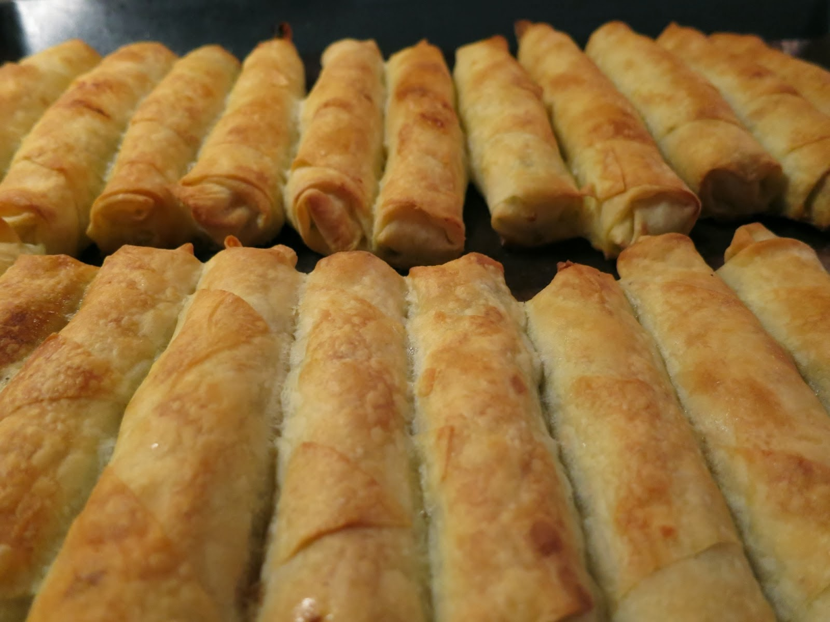

Γ) **Τα λελέκια (πελαργοί)** : Τα λελέκια ή λε΄ι΄λέκια τα έκαναν συνήθως κάθε εννέα Μαρτίου γιατί τότε πίστευαν πως έρχονται οι πελαργοί,αλλά τα παρασκεύαζαν και στις παραμονές των Χριστουγέννων και της Πρωτοχρονιάς.Το λελέκι γίνεται με πολύ αραιωμένο ζυμάρι από αλεύρι,με βούτυρο και νερό και αφού ανάψει η πυροστιά ρίχνουν με το κουτάλι αργά αργά πάνω στο σάτσι από το ρευστό παρασκεύασμα και προσφέρεται μετά με λίγο μέλι ή γιαούρτι που ήταν και το πιο συνηθισμένο στα παλιά χρόνια.’λλο το πρόσφεραν και με ξινόγαλο (Τάν).

Δ) **Γιουχάδες**: Οι γιουχάδες γίνονται μόνο από σιταρίσιο αλεύρι και σε πολύ λεπτά φύλλα.Αφού ανοιχτούν τα φύλλα και αυτά απλώνονται πάνω στο σάτσι και αφού ψηθεί η μια του πλευρά την γυρίζουν από την άλλη και μετά το ψήσιμο τα τοποθετούν με σειρά μέσα σε ένα μεγάλο σινί (πιατέλα μεγάλη από λαμαρίνα).Οι γιουχάδες γίνονται πολύ νόστιμες και προσφέρονται με βρασμένο γάλα,με κοτόσουπα,με γιαούρτι και με μέλι αν υπάρχει φυσικά.

Ε) **Τα Τσιριχτά**:  Είναι τηγανίτες (ομελέτα) που γίνεται με λίγο αλεύρι,με γάλα,βούτηρο και αυγά.Όλα αυτά μαζί ανακατεύονται και μόλις λιώσει το βούτυρο μέσα στο τηγάνι απλώνουν μέσα σε αυτό το ήδη πλασμένο μίγμα τρυπόντας στη μέση με ένα κουτάλι για να βγεί από την τρύπα αυτή το καυτό και λιωμένο βούτυρο στην πάνω επιφάνεια της τηγανίτας.Σερβίρεται συνήθως με ζάχαρι.  
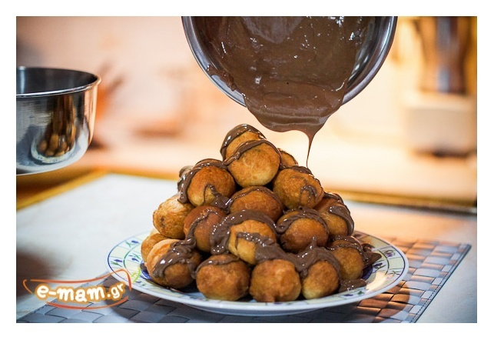

Στ) **Τα Πισία** : Παρασκευάζονται με σιταρίσιο αλεύρι,με γάλα ή νερό και αφού ζυμωθούν τα τοποθετούν μέσα σε τηγάνι που ψήνεται μέσα στο καυτό βούτηρο και ροδίζει.Φρεσκοψημένα είναι ένα από τα πιο περιζήτητα εδέσματα και μάλιστα αν συνοδεύονται και με μέλι ή γιαούρτι.

Ζ) **Τα Τελλού Πισία** : Πλάθουν το ζυμάρι με σιταρένιο αλεύρι,με αυγά και γάλα και αφού τα χωρίσουν σε μικρά κομμάτια το ζυμάρι,αρχίζουν και τα ανοίγουν με οφλαγού (φυλλόβεργες) και τα ψήνουν μέσα σε τηγάνι με βούτυρο.

Η) **Το Κεσκέκι** : Βράζουν μέσα σε μια κατσαρόλα ένα κοτόπουλο και αφού βράσει καλά το βγάζουν και ξεχωρίζουν τα κόκαλα της κότας και το καθαρισμένο κοτόπουλο ή κοτόπουλα,το ρίχνουν μέσα στην κατσαρόλα,ρίχνοντας μέσα στην κατσαρόλα και ανάλογη ποσότητα κορκότα ή κοπανισμένο και ξεφλουδισμένο καθαρό σιτάρι και με το ψήσιμο αυτό όλο και χυλώνει,ρίχνουν μέσα στη κατσαρόλα και  αγελαδινό βούτυρο και το ανακατεύουν με μια ξύλινη κουτάλα για να μην κωλύσει στον πάτο.Το Κεσκέκι πρέπει να βρίσκεται πάνω στο τζάκι όλη την νύχτα της παραμονής των Χριστουγέννων αλλά και της Πρωτοχρονιάς και αυτό διότι υπήρχε η αντίληψη πως κάποιος δικός τους ξεκινώντας από μακριά έφθανε αργά στο σπίτι για φιλοξενεία,έπρεπε να βρεθεί αμέσως κάτι ζεστό και καλό για να προσφέρουν στον ξένο επισκέπτη ή κάποιον καλανδάρι που άρχισε να τους επισκεφτεί για να τους πει τα κάλαντα.

Θ) **Τα Τσάτια** :  Τα τσάτια γίνονται μόνο με καλαμποκίσιο αλεύρι,το αλεύρι πλάθεται σε σχήμα καρβελιού και τοποθετείται μέσα σε φούρνο και αφού ψηθεί το βγάζουν για να κρυώσει.Τα τσάτια είναι πολύ ιδανικά εάν συνδυαστούν με τουρσί ή γιαούρτι ή αριάνι (τάν).

Ι) **Μαλάδες ή Μαλάχ** : Είναι ένα πρόχειρο και γρήγορο φαγητό και παρασκευάζεται με αλεύρι σιταριού ή καλαμποκιού.Βάζουν μέσα σε μια κατσαρόλα νερό και αφού βράσει το νερό ρίχνουν μέσα αλεύρι και αρχίζουν και το ανακατεύουν μέχρι που να πήξη και με την φλαγού (φυλλόβεργα) ανοίγουν διάφορες τρύπες μέσα από τις οποίες εξέρχεται το νερό που κοχλάζει και ψήνει το ζυμάρι.Στη συνέχεια εμποτίζεται με μπόλικο τουρσί ή ζωμό από τουρσί και προσφέρεται στα μέλη της οικογένειας.

Κ) **Γα΄ι΄παμτσάχ ή Μελίζια** : Αφού ζυμώσουν το αλεύρι το ανοίγουν σε μεγάλα φύλλα και το κόβουν σε μικρά μικρά τετραγωνάκια και αφού τοποθετήσουν μέσα λίγο τυρί τα καλύπτουν και τα βάζουν μέσα σε κατσαρόλα για να βράσει και είναι έτοιμο για σερβίρισμα,γίνεται όμως και χωρίς τυρί,σκέτο.

Λ) **Ο Χαλβάς**: Παστό ζυμάρι από καβουρδισμένο αλεύρι σιταριού που ζυμώνεται με πετιμέζι,με μέλι και γάλα και με μεγάλη ποσότητα ζάχαρις.  
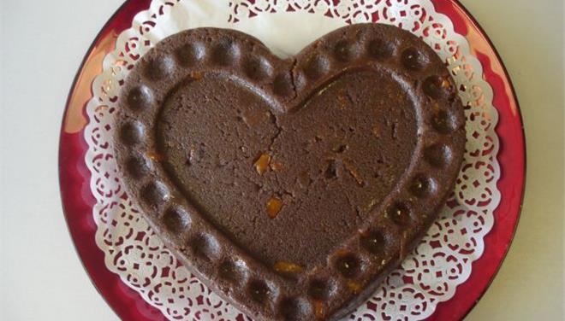

Μ) **Κορκότα** : Αποφλιωμένο σιτάρι,το σιτάρι το κοπανάνε μέσα σε ένα ξύλινο γουδί με ξύλινο κοπανιστήρι και γίνεται χιλός που το ανακατεύουν συνήθως με γιαούρτι ή Α΄ι΄ράνι (τάν) ξυνόγαλο.Μούσκευαν το σιτάρι μέσα σε μια σκάφι και το κρατούσαν μια ή δυο μέρες μέχρι που να μαλακώσει και με το κοπάνισμα να ξεφλουδισθεί.Το ξύλινο γουδί γινόταν συνήθως από βελανιδιά .

Ν) **Νισεστές** : Μέσα σε μια μεγάλη λεκάνη ρίχνουμε μια ποσότητα σιταριού από καλό σιτάρι τη μεντάνα,σκληρό σιτάρι και λίγο νερό ώσπου να γίνει γλίτσα και να λιώνει το σιτάρι.Όταν βρίσκεται μέσα στη λεκάνη το τρίβουμε με καθαρά χέρια πολύ δυνατά μέχρι που γίνεται μια μάζα.Στη συνέχεια το απλώνουμε επάνω σε ένα σεντόνι για να ξεραθεί και όταν καλά ξεραθεί το τρίβουμε με το χέρι και το κάνουμε σκόνη όπως π.χ. η ζάχαρι.Αυτό το βράζουμε μετά και το δίνουμε στα μωρά παιδιά βάζοντας μέσα και λίγο βούτυρο.

Ξ) **Το Χαβίτσι** : Αλεύρι συνήθως καλαμποκίσιο,βούτυρο,νερό το βράζουμε και συνεχώς το ανακατεύουμε μέχρι που να χυλώσει και να βράσει.Μετά το βάζουμε στο πιάτο για φα΄ι΄ και είναι πολύ μαλακτικό.Το λέγαμε και Γουμάχ εμείς του Δυτικού Πόντου και καμιά φορά ρίχνανε μέσα και κομμάτια από κρέας,τον λεγόμενο καβουρμά,εάν είχαν βέβαια.

Ο) **Τα Πατλάκια** : Ήταν από καλαμπόκι που τοποθετούσαν τα σπυριά πάνω σε μια λαμαρίνα επάνω σε πυρωσιά  και αυτά αφού ζεσταίνονταν για καλά άρχιζαν και έσκαγαν,γίνονταν όπως τα λεγόμενα Ποπ Κόρν.Αυτά τα Πατλάκια τα έπαιρναν συνήθως τα παιδιά μέσα στις τσέπες τους και τα τρώγανε μέχρι να έρθει η ω΄ρα του φαγητού,συνήθως τα έπαιρναν μαζί τους οι μαθητές του Δημοτικού σχολείου για να τα τρώνε στα διαλύματα.

Π) **Το Τουρσί** : ΄Ηταν πάντα ένα ορεκτικό και γινόταν από ντομάτα,αγγούρι,πιπεριές,

Μελιτζάνες,από σαλάκια μικρά πράσινα πεπόνια,με καρότα,σέλινο,φασολάκια φρέσκα και από λογής χορταρικό και έμπαιναν μέσα σε Κιούπι-Γαβάθα πήλινη και με αλάτι γίνονταν σάλμη και μετά από δύο ή τρείς μήνες ήταν έτοιμο το τουρσί που πολλές φορές αποτελούσε και το κύριο φαγητό.

Ρ) **Τα Γαλακτερά** που χρησιμοποιούσαν ήταν το γιαούρτι,το στραγγιστό ή σουζμές,το βούτηρο,το υλιστό το γιαούρτι που το ξέρεναν και μετά το έβαζαν μέσα στα Γα΄ι΄παντσάκια ή Μελίζια ή τα ανακάτευαν με μακαρόνια τα λεγόμενα τσιμτσίκια που τα παρασκεύαζαν από ζυμάρι.

# Συνταγές φθινοπωρινές για Ζαχαροπλαστική

***Apple crumble***

### Περιγραφή

Ελαφρύ και νόστιμο γλυκό! Ζουμερά μήλα και μπισκοτένια ζύμη, σα μηλόπιτα στο πιο απλό! Κάνει και για λιγούρες! Η συνταγή είναι του Jamie Oliver! Την έφτιαξα και μου άρεσε πολύ!!

[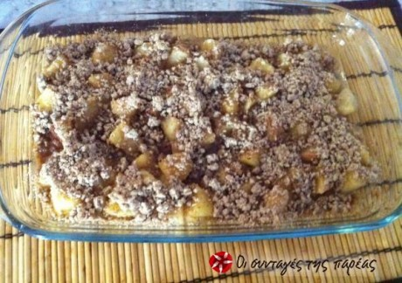](http://www.sintagespareas.gr/sintages/recipe-image/r/14691?format=raw)

### Τι χρειαζόμαστε:

Για το κραμπλ:

* 35 γρ. νιφάδες βρώμης
* 35 γρ. αλεύρι ολικής άλεσης
* 20 γρ. ζάχαρη άχνη
* 35 γρ. μαργαρίνη ή βούτυρο

Για τη γέμιση:

* 400 γρ. μήλα, αποφλοιωμένα, κομμένα στα τέσσερα
* 50 γρ. ζάχαρη
* 1 κουταλιά της σούπας νερό

### Πώς το κάνουμε:

### 

[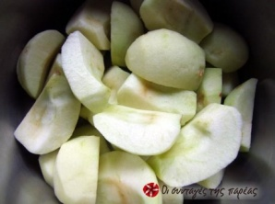](http://www.sintagespareas.gr/images/stories/rapidrecipe/im14000/14691-3-apple-crumble-by-eirinaki.jpg)

**1)** Προθερμάνετε το φούρνο στους 190 °C. Ετοιμάστε τα μήλα.

[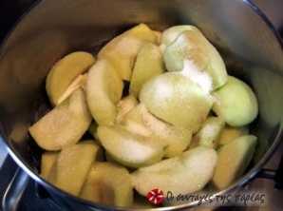](http://www.sintagespareas.gr/images/stories/rapidrecipe/im14000/14691-4-apple-crumble-by-eirinaki.jpg)

**2)** Βάλτε τα μήλα σε μια κατσαρόλα με τη ζάχαρη και το νερό. Μαγειρέψτε σε χαμηλή φωτιά για 5 λεπτά

[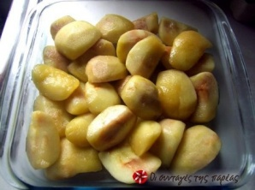](http://www.sintagespareas.gr/images/stories/rapidrecipe/im14000/14691-5-apple-crumble-by-eirinaki.jpg)

**3)** και τοποθετήστε τα σε ένα μικρό πυρίμαχο σκεύος.

[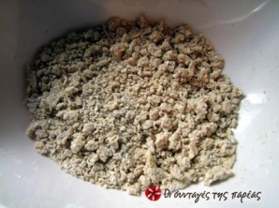](http://www.sintagespareas.gr/images/stories/rapidrecipe/im14000/14691-6-apple-crumble-by-eirinaki.jpg)

**4)** Τοποθετήστε το αλεύρι και τη βρώμη σε ένα μπολ και ανακατέψτε καλά. Κόψτε τη μαργαρίνη (ή το βούτυρο) σε μικρούς κύβους και προσθέστε την στο αλεύρι. Ανακατέψτε με τα δάχτυλά σας μέχρι να μοιάζει η υφή με ψίχουλο. Προσθέστε τη ζάχαρη και ανακατέψτε.

[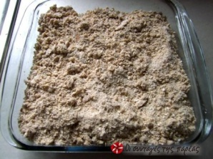](http://www.sintagespareas.gr/images/stories/rapidrecipe/im14000/14691-7-apple-crumble-by-eirinaki.jpg)

**5)** Καλύψτε το φρούτο με το κραμπλ.

[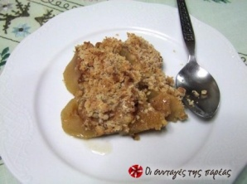](http://www.sintagespareas.gr/images/stories/rapidrecipe/im14000/14691-8-apple-crumble-by-eirinaki.jpg)

**6)** Ψήστε για περίπου 20 λεπτά μέχρι να χρυσίσει η ζύμη.

### Λίγα μυστικά ακόμα

Φαντάζομαι γίνεται και με άλλα φρούτα! Είναι πραγματικά πολύ εύκολο, δοκιμάστε το!

# *Apple crumble tart*

### Περιγραφή

Λατρεύω οτιδήποτε περιέχει μήλα και αυτή η τάρτα είναι θεσπέσια!

[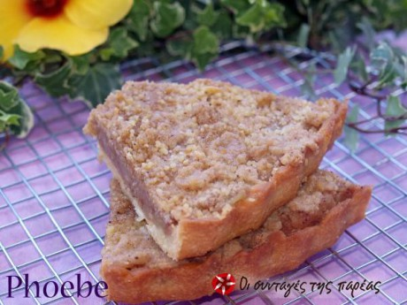](http://www.sintagespareas.gr/sintages/recipe-image/r/17525?format=raw)

### Τι χρειαζόμαστε:

Βάση

* 150 γρ. αλεύρι για όλες τις χρήσεις
* 120 γρ. ανάλατο βούτυρο (κρύο και κομμένο σε κομματάκια)
* 2 κουταλιές σούπας ζάχαρη άχνη
* 1 κρόκο αυγού
* 1 κουταλιά σούπας νερό

Γέμιση

* 10 μήλα Granny Smith (καθαρισμένα και κομμένα σε λεπτές φέτες)
* 60 γρ. ζάχαρη
* 1 κ.γ. χυμό λεμονιού
* 2 κοφτές κουταλιές βούτυρο ανάλατο
* 1 κοφτή κουταλιά αλεύρι
* 1 κ.γ. κανέλα

Επικάλυψη (Crumble)

* 40 γρ. βούτυρο ανάλατο (παγωμένο)
* 1 κ.γ. κανέλα
* 40 γρ. ζάχαρη
* 40 γρ. αλεύρι για όλες τις χρήσεις
* 40 γρ. αμύγδαλα (όπως είναι με τη φλούδα)

### Πώς το κάνουμε:

1. Βάση: Σε μπολ κοσκινίζουμε το αλεύρι μαζί με τη ζάχαρη και προσθέτουμε το βούτυρο.
2. Τρίβουμε το βούτυρο μαζί με το αλεύρι χρησιμοποιώντας τα δάχτυλα μας μέχρι να πετύχουμε ένα μείγμα σαν ψίχουλα.
3. Προσθέτουμε τον κρόκο αυγού και το νερό και ζυμώνουμε μέχρι να έχουμε μια πολύ αφράτη μαλακιά ζύμη την οποία μαζεύουμε σε μπάλα, καλύπτουμε με μεμβράνη και βάζουμε στο ψυγείο για 1 ώρα.
4. Παίρνουμε μια ταρτιέρα 26 εκ. και με τα χέρια απλώνουμε τη ζύμη ώστε να καλύψουμε τον πάτο και τα πλάγια της φόρμας. Καλύπτουμε με ασημόχαρτο και γεμίζουμε με όσπρια.
5. Ψήνουμε σε προθερμασμένο φούρνο στους 180oC για 10 λεπτά, αφαιρούμε το ασημόχαρτο μαζί με τα όσπρια και ψήνουμε για άλλα 5 λεπτά ή μέχρι να αποκτήσει ρόδινο χρώμα.
6. Γέμιση: Βάζουμε τις φέτες μήλων σε κατσαρόλα μαζί με το χυμό λεμονιού και ένα ποτήρι νερό. Ψήνουμε σε μέτρια φωτιά για 10 λεπτά και στραγγίζουμε.
7. Σε αντικολλητικό τηγάνι, βάζουμε το βούτυρο και σε μέτρια φωτιά σοτάρουμε τα στραγγισμένα μήλα για 1-2 λεπτά. Προσθέτουμε τη ζάχαρη και τη κανέλα και αφού τα ανακατέψουμε, κατεβάζουμε το τηγάνι από τη φωτιά και προσθέτουμε το αλεύρι ώστε να απορροφηθούν τα υγρά.
8. Επικάλυψη: Βάζουμε στο multi πρώτα τα αμύγδαλα και τα αλέθουμε καλά. Προσθέτουμε το αλεύρι και αλέθουμε μετά τη ζάχαρη, τη κανέλα και τελευταίο το βούτυρο και αλέθουμε τα υλικά όλα μαζί.
9. Βάζουμε τη γέμιση στη ψημένη βάση, απλώνουμε την επικάλυψη και ψήνουμε για 30 λεπτά σε προθερμασμένο φούρνο στους 180oC.

# *Barilla Ταλιατέλες με τρούφες της Norcia*

### Περιγραφή

Σε αυτή τη φθινοπωρινή συνταγή η μαύρη τρούφα της Norcia (πόλη της Umbria) δένει θαυμάσια με τις ταλιατέλες με αυγά.

[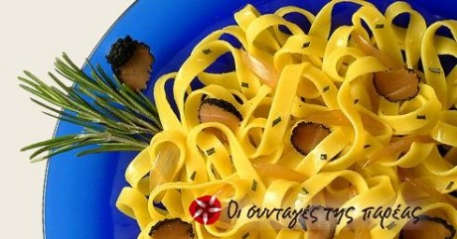](http://www.sintagespareas.gr/sintages/recipe-image/r/14246?format=raw)

### Τι χρειαζόμαστε:

* 250 γρ ζυμαρικά Tagliatelle Barilla με αυγά
* 50 γρ φρέσκο κρεμμυδάκι
* 30 γρ εξαιρετικό παρθένο ελαιόλαδο
* 10 γρ βούτυρο
* 1 φλιτζανάκι ξηρό κόκκινο κρασί
* μαύρη τρούφα της Norcia
* αλάτι
* πιπέρι

### Πώς το κάνουμε:

1. Σε μία κατσαρόλα βάλτε τα κρεμμυδάκια να ροδίσουν στο ελαιόλαδο με ένα κομματάκι τρούφα, προσπαθώντας να πετύχετε ένα ελαφρύ και ομοιόμορφο ρόδισμα.
2. Προσθέστε το κρασί και αφήστε το μείγμα να σωθεί για λίγα λεπτά.
3. Βράστε τις ταλιατέλες με αυγά της σειράς La Collezione της Barilla σε άφθονο αλατισμένο νερό, σουρώστε όταν γίνουν al dente και προσθέστε τις στην κατσαρόλα με τη σάλτσα που ετοιμάσατε.
4. Σοτάρετε για λίγο τα ζυμαρικά με μερικές κουταλιές βούτυρο και δύο κουταλιές της σούπας νερό από το βράσιμο. Γαρνίρετε τα πιάτα με τις φέτες τρούφας.

### Λίγα μυστικά ακόμα

Καθαρίστε την τρούφα με ένα μαλακό βουρτσάκι κάτω από τρεχούμενο νερό για να απομακρυνθούν τυχόν υπολείμματα χώματος. Η τρούφα είναι ένα τρόφιμο που μπορεί να αποθηκευτεί για μεγάλο χρονικό διάστημα, εάν το βάλετε σε άμμο, σε πριονίδι, ή μετά από προσεκτικό καθάρισμα με ελαιόλαδο.

# *Brownies με κολοκύθα*

### Περιγραφή

Ζουμερά και αφράτα!

[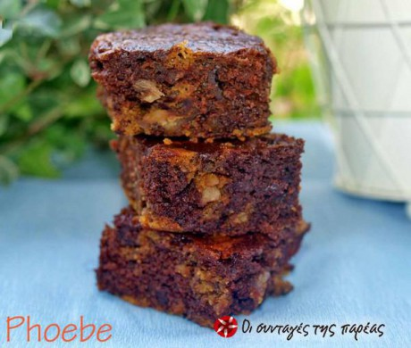](http://www.sintagespareas.gr/sintages/recipe-image/r/17670?format=raw)

[https://www.youtube.com/watch?v=GB-A7k4iX80#action=share](https://www.youtube.com/watch?v=GB-A7k4iX80%23action=share)

### Τι χρειαζόμαστε:

* 100 γρ. αλεύρι που φουσκώνει μόνο του
* 2 κ.γ. baking powder
* 2 πρέζες αλάτι
* 100 ml λάδι
* 70 γρ. γιαούρτι (παραδοσιακό όχι στραγγιστό)
* 250 γρ. ζάχαρη
* 3 αυγά μικρά
* 30 γρ. κακάο
* 200 γρ. πολτός κολοκύθας
* 80 γρ. σταγόνες σοκολάτας
* 100 γρ. καρύδια
* 1 κ.γ. κανέλα
* 1 κ.γ. μίγμα για γλυκά (ή λίγο γαρίφαλο, λίγο μοσχοκάρυδο, λίγο τζίντζερ)

### Πώς το κάνουμε:

1. Σε ένα μπολ κοσκινίζουμε το αλεύρι μαζί με το baking powder και αφού προσθέσουμε τα μπαχαρικά και το αλάτι ανακατεύουμε.
2. Χτυπάμε στο μίξερ τη ζάχαρη μαζί με το λάδι και το γιαούρτι για 1-2 λεπτά, προσθέτουμε ένα ένα τα αυγά και συνεχίζουμε το χτύπημα για άλλα 2-3 λεπτά. Προσθέτουμε το μείγμα με το αλεύρι και ανακατεύουμε με μια σπάτουλα.
3. Χωρίζουμε τη ζύμη βάζοντας την σε δύο ξεχωριστά μπολ. Στο ένα μπολ προσθέτουμε κοσκινισμένο το κακάο και τις σταγόνες σοκολάτας ενώ στο άλλο βάζουμε τον πολτό κολοκύθας και τα καρύδια.
4. Βάζουμε λαδόκολλα στον πάτο ενός πυρέξ 20 x 20 εκ. και βουτυρώνουμε παντού (και τα πλάγια). Βάζουμε κουταλιές ζύμης μια από το ένα μπολ και μια από το άλλο και αφού τελειώσει η ζύμη με τη βοήθεια ενός μαχαιριού σχηματίζουμε σχέδια (όπως κάνουμε και με το κέικ μαρμπρέ).
5. Ψήνουμε σε προθερμασμένο φούρνο στους 180oC για περίπου 50-60 λεπτά (όταν βυθίσουμε στο κέντρο μία οδοντογλυφίδα πρέπει να βγει στεγνή).
6. Αφού το αφήσουμε να κρυώσει, το αναποδογυρίζουμε σε ένα ξύλο κοπής και το κόβουμε σε τετράγωνα κομμάτια.

### Λίγα μυστικά ακόμα

Εγώ την κολοκύθα την καθαρίζω από την φλούδα, τις ίνες και τα σπόρια, την κόβω σε κομμάτια και την ψήνω στον ατμομάγειρα.  Μετά την λιώνω στο μούλτι.

### *Mηλόπιτα διαίτης με τσάι και γλυκό άρωμα πορτοκάλι*

### Mηλόπιτα διαίτης με τσάι και γλυκό άρωμα πορτοκάλι

### Τι χρειαζόμαστε:

Για το τσαι:

* 2 ξυλάκια κανέλας
* 2-3 γαρύφαλλα
* 1 πορτοκάλι ξυσμένο κομμενο σε ροδέλες
* η φλουδα του πορτοκαλιού

* 4 μήλα γκόλντεν σε κυβάκια
* 400 γρ.κόκκινη φαρίνα
* 200 γρ. μαύρη ζάχαρη
* 1 φλυτζάνι απο το τσάι
* 4 αυγά
* κανέλα
* ξύσμα πορτοκαλιού
* χυμο μισού λεμονιού

### Πώς το κάνουμε:

1. Αρχικά βράζουμε 1 κούπα νερό σε κατσαρολάκι με τα ξυλακια κανελας, τα γαρυφαλλα, το πορτοκαλι κομμενο σε ροδελες και την φλουδα του αφου το εχουμε ξυσει πιο πριν, εχοντας κρατησει το ξυσμα για μετεπειτα. Αφήνω για λίγο να κρυώσει.
2. Κόβουμε τα μήλα σε κυβάκια σε ενα μπολ και τα περιλούζουμε με το χυμο λεμονιού.
3. Χτυπάμε σε ενα αλλο μπολ το τσαι με τη ζάχαρη και τα αυγα.
4. Προσθέτουμε μεσα τη φαρίνα, τη κανελα και το ξύσμα ανακατευοντας καλα μεχρι να γινει ενας ομοιομορφος χυλός.
5. Στη συνεχεια, βαζουμε τα μηλα μεσα στο χυλο και ανακατευουμε.
6. Προθερμαίνουμε το φούρνο, βουτυρώνουμε ένα ταψί 28cm και το ψηνουμε στους 180 βαθμούς για 1 ωρα. (Καθε φουρνος βεβαια εχει αλλη ισχυ οποτε καλο ειναι να δοκιμασουμε στα 40 λεπτα με μια οδοντογλυφιδα).

### Λίγα μυστικά ακόμα

Μπορούμε να πασπαλίσουμε με λιγη μαύρη ζάχαρη το ταψάκι μαζι με το βουτύρωμα. Η συνταγή αυτη ειναι της γλυκιας μου μανούλας που όποτε την κανει μοσχοβολάει ολο το σπίτι, το σερβίρει με παγωτάκι και εξαφανίζεται όλο το ταψι με τη μία!

# *Ανάποδη τάρτα μήλου (tarte tatin)*

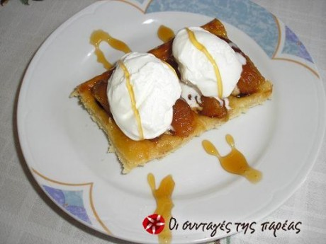

### Τι χρειαζόμαστε:

Για τα μήλα:

* 200 γρμ.ζάχαρη
* 1/3 κούπας νερό
* 60 γρμ βούτυρο ή μαργαρίνη
* 1 κιλό μήλα (περίπου 6 μήλα κατα προτίμηση πράσινα)

Για την ζύμη:

* 200 γρμ αλεύρι
* 100 γρμ βούτυρο ή μαργαρίνη
* 1/3 κρασοπότηρο νερό
* 1/3 κρασοπότηρο ζάχαρη
* 1 αυγό

### Πώς το κάνουμε:

[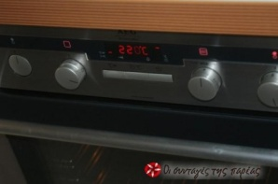](http://www.sintagespareas.gr/images/stories/rapidrecipe/im3000/3497-anapodi-tarta-milou-tarte-tatin-by-glikakia.jpg)

**1)** Προθερμαίνουμε το φούρνο στους 220°C.

[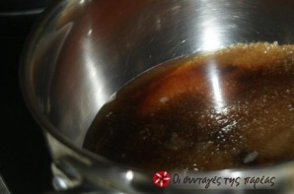](http://www.sintagespareas.gr/images/stories/rapidrecipe/im3000/3497-2-anapodi-tarta-milou-tarte-tatin-by-glikakia.jpg)

**2)** Βράζουμε το νερό με την ζάχαρη μέχρι να αλλάξει λίγο το χρώμα τους (να αρχίσει να πέρνει χρώμα καραμελας),

[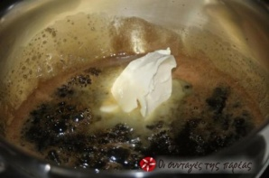](http://www.sintagespareas.gr/images/stories/rapidrecipe/im3000/3497-3-anapodi-tarta-milou-tarte-tatin-by-glikakia.jpg)

**3)** αμέσως προσθέτουμε το βούτυρο.

[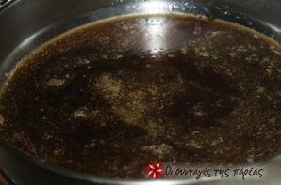](http://www.sintagespareas.gr/images/stories/rapidrecipe/im3000/3497-4-anapodi-tarta-milou-tarte-tatin-by-glikakia.jpg)

**4)** Τοποθετούμε το μείγμα σε ένα στρογγυλό ταψί.

[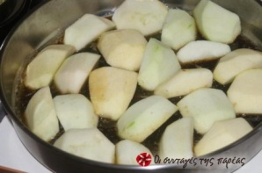](http://www.sintagespareas.gr/images/stories/rapidrecipe/im3000/3497-5-anapodi-tarta-milou-tarte-tatin-by-glikakia.jpg)

**5)** Ξεφλουδίζουμε και κόβουμε τα μήλα στα τέσσερα και τα τοποθετούμε στο ταψί.

[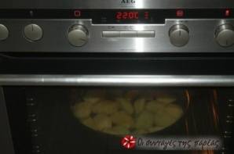](http://www.sintagespareas.gr/images/stories/rapidrecipe/im3000/3497-6-anapodi-tarta-milou-tarte-tatin-by-glikakia.jpg)

**6)** Ψήνουμε για μια ώρα (220°C).

[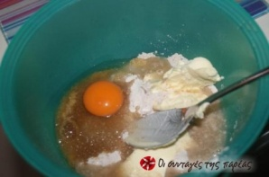](http://www.sintagespareas.gr/images/stories/rapidrecipe/im3000/3497-7-anapodi-tarta-milou-tarte-tatin-by-glikakia.jpg)

**7)** Εν το μεταξύ ετοιμάζουμε την ζύμη. Ανακατεύουμε όλα τα υλικά μαζί και τα δουλεύουμε καλά.

[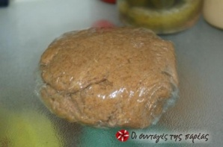](http://www.sintagespareas.gr/images/stories/rapidrecipe/im3000/3497-8-anapodi-tarta-milou-tarte-tatin-by-glikakia.jpg)

**8)** Αφήνουμε να τη ζύμη να ξεκουραστεί 30' στο ψυγείο.

[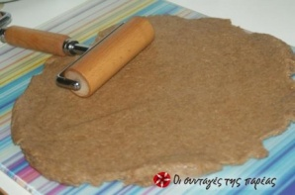](http://www.sintagespareas.gr/images/stories/rapidrecipe/im3000/3497-9-anapodi-tarta-milou-tarte-tatin-by-glikakia.jpg)

**9)** Όταν την βγάλουμε την ανοίγω σε χοντρό φύλλο (με τον πλάστη).

[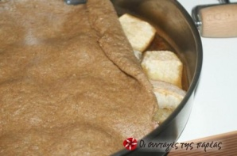](http://www.sintagespareas.gr/images/stories/rapidrecipe/im3000/3497-10-anapodi-tarta-milou-tarte-tatin-by-glikakia.jpg)

**10)** Όταν βγεί το γλυκο τοποθετούμε το φύλλο απο πάνω και ψήνουμε για 15'-18'.

[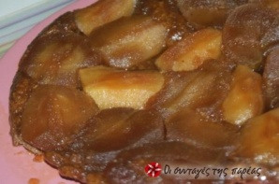](http://www.sintagespareas.gr/images/stories/rapidrecipe/im3000/3497-11-anapodi-tarta-milou-tarte-tatin-by-glikakia.jpg)

**11)** Όταν βγάλουμε το γλυκό απο τον φούρνο το αναποδογυρίζουμε αμέσως

[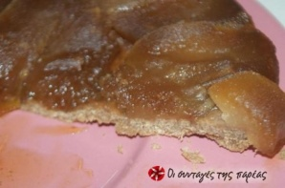](http://www.sintagespareas.gr/images/stories/rapidrecipe/im3000/3497-12-anapodi-tarta-milou-tarte-tatin-by-glikakia.jpg)

**12)** Το σερβίρουμε όταν κρυώσει, σχέτο, με παγωτό ή σαντυγή.

# *Γλυκιά κολοκυθόπιτα με σταφίδες*

# Γλυκιά κολοκυθόπιτα με σταφίδες

### Τι χρειαζόμαστε:

Για τη ζύμη:

* 2 1/2 ποτήρια αλεύρι για όλες τις χρήσεις
* λίγο αλάτι
* 1 κουταλάκι baking powder
* 1/2 ποτήρι αραβοσιτέλαιο
* 1/2 ποτήρι χλιαρό νερό

Για τη γέμιση:

* 6 ποτήρια γλυκιά κολοκύθα (κομμένη σε μικρά κυβάκια)
* 1/2 ποτήρι πλιγούρι
* 1/2 ποτήρι αραβοσιτέλαιο
* 1/4 ποτηριού ελαιόλαδο
* 1/2 κουταλιά αλάτι
* 1/2 κουταλιά πιπέρι μαύρο
* 1/2 κουταλιά κανέλα
* 2 κουταλιές ζάχαρη
* 1/2 ποτήρι σταφίδες

Πώς το κάνουμε:

1. Βάζουμε όλα τα υλικά της γέμισης σε μία λεκάνη, τα ανακατεύουμε και τα σκεπάζουμε με μία πετσέτα. Τα αφήνουμε έτσι μέχρι την επόμενη μέρα.
2. Ετοιμάζουμε τη ζύμη και ανοίγουμε 2 φύλλα, το ένα να είναι μεγαλύτερο από το άλλο. Στρώνουμε το μεγαλύτερο σε πυρέξ, ρίχνουμε τη γέμιση και καλύπτουμε με το δεύτερο.
3. Τρυπούμε με πιρούνι σε διάφορα σημεία και ψήνουμε σε προθερμασμένο φούρνο *στους 180°C για περίπου 40-45 λεπτά ή μέχρι να ροδίσει.*

# *Απίθανη τάρτα μήλο - καραμέλα*

# Απίθανη τάρτα μήλο - καραμέλα

### Τι χρειαζόμαστε:

* Έτοιμη ζύμη για τάρτα

Για τη γέμιση

* 3 - 4 μήλα σε κύβους μικρούς
* 1 φλ. ζαχαρούχο γάλα καραμελωμένο*
* 1/2 φλ. ζάχαρη μαύρη
* 2 κ.σ. κορν φλάουρ
* 1/2 κ.γ. εκχύλισμα βανίλιας ή σπόροι βανίλιας
* 1/2 κ.γ. κανέλλα
* 1/2 κ.γ. μοσχοκάρυδο

Για την κάλυψη

* 100 γρ. αλεύρι για όλες τις χρήσεις
* 100 γρ. ζάχαρη μαύρη
* 60 γρ. βούτυρο παγωμένο σε κύβους
* 1/2 κ.γ.κανέλλα

### Πώς το κάνουμε:

1. Τοποθετήστε τη ζύμη στη φόρμα.
2. Ανακατεύτε σε ένα μπώλ τα μήλα με το καραμελωμένο γάλα και την βανίλια.
3. Σε ένα άλλο μπώλ ανακατεύετε τη ζάχαρη, το κορν φλάουρ και τα μυρωδικά.
4. Ανακατεύετε τα στεγνά με τα υγρά υλικά και ρίχνετε το μίγμα μέσα στη ζύμη.
5. Για το μίγμα κάλυψης ρίχνουμε το αλεύρι με τη ζάχαρη και την κανέλα σε ένα μπωλ και ανακατεύουμε με το χέρι
6. Στη συνέχεια κόβετε το παγωμένο βούτυρο σε κύβους, το ρίχνετε στο μπώλ και ζυμώνετε ελάχιστα το μίγμα ώστε να γίνει σαν μεγάλα ψίχουλα ψωμιού.Το βάζετε στο ψυγείο.
7. Ψήνετε την τάρτα για 30 λεπτά και στη συνέχεια όπως είναι ρίχνετε απο πάνω τα ψίχουλα και ψήνετε για άλλα 30 λεπτά.
8. Αφήστε να κρυώσει 2 ώρες και σερβίρετε. Είναι τέλεια και την επόμενη μέρα, ζεστή ή κρύα. Ταιριάζει άψογα με παγωτό.

### Λίγα μυστικά ακόμα

*για να καραμελώσετε το ζαχαρούχο γάλα ακολουθείτε την εξής διαδικασία μερικές ώρες νωρίτερα

1. Τοποθετήστε το δοχείο με το ζαχαρούχο γάλα όπως είναι κλειστό σε μία μεγάλη κατσαρόλα και γεμίστε με νερό ώστε να καλύψει εντελώς το κουτί

2. Φέρτε το νερό σε σημείο βρασμού, μειώστε τη θερμότητα και σιγοβράστε για 2 - 4 ώρες ανάλογα με το πόσο πηχτή και σκούρα θέλετε τη καραμέλα

Σημείωση: Σιγουρευτείτε ότι το δοχείο με το ζαχαρούχο καλύπτεται πάντα εντελώς στο νερό! (είναι επικίνδυνο να σκάσει αλλιώς)

3. Κλείστε το μάτι και αφήστε το δοχείο να κρυώσει στο νερό.

# *Risotto με λουκάνικο και σταφύλι*

### Περιγραφή

Το κλασσικό, απλό ριζότο, με μία **νότα φθινόπωρο**- (προσθήκη σταφυλιού) -**χειμωνιάτικη**(παρουσία λουκάνικου)

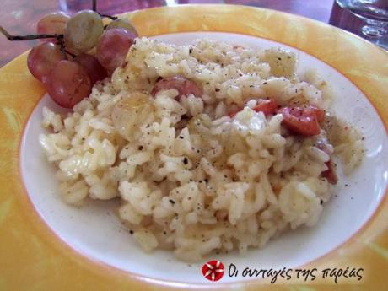

### Τι χρειαζόμαστε:

Υλικά για το κλασσικό risotto με παρμεζάνα

* 1/2 kg ρύζι για ριζότο
* 3 κ.σ. λάδι
* 1/2 κρεμμύδι ψιλοκομμένο
* 1/2 ποτήρι λευκό και ξηρό κρασί
* 1 + 1/2 lt καυτό ζωμό (εάν βιάζεστε… και αδιαφορείτε, κάνει και αυτός των κύβων, δεν κάνετε καθόλου καλά, όμως)
* αλάτι και πιπέρι, ανάλογα με τα γούστα σας
* τριμμένο τυρί parmigiano, όσο σας αρέσει, αλλά τουλάχιστον 100 gr για ένα ριζότο που.... σέβεται τον εαυτό του

Υλικά για το.... “εποχικό χρώμα”

* 2 λουκάνικα (αποφύγετε τα πολύ πικάντικα, δεν ταιριάζουν με την γλυκύτητα του σταφυλιού)
* 200 gr σταφύλι σουλτανίνα, σε ρόγες

### 

### Πώς το κάνουμε:

[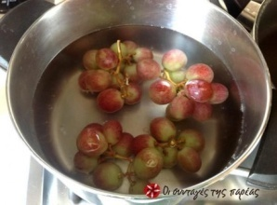](http://www.sintagespareas.gr/images/stories/rapidrecipe/im9000/9021-risotto-me-loukaniko-kai-stafili1-by-ggr.jpg)

**1)** Πρωτ’ απ’ όλα, αφαιρούμε την λεπτή φλούδα που έχουν τα σταφύλια. Τα βυθίζουμε για ένα λεπτό σε καυτό νερό...

[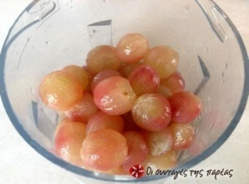](http://www.sintagespareas.gr/images/stories/rapidrecipe/im9000/9021-2-risotto-me-loukaniko-kai-stafili1-by-ggr.jpg)

**2)** και τα ξεφλουδίζουμε. Εάν δεν έχετε σουλτανίνα αλλά άλλο σταφύλι, με κουκούτσια, κανένα πρόβλημα στην πραγματικότητα. Απλά, μετά το ξεφλούδισμα αφαιρούμε και τους σπόρους.

[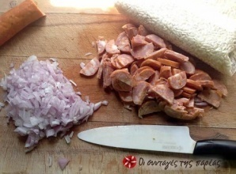](http://www.sintagespareas.gr/images/stories/rapidrecipe/im9000/9021-3-risotto-me-loukaniko-kai-stafili1-by-ggr.jpg)

**3)** Ξεκινούμε με το ριζότο. Μπορείτε να βρείτε αναλυτικές οδηγίες [**εδώ**](http://www.sintagespareas.gr/simboules/afieromata/77-ola-gia-to-rizoto?showall=&start=3), για το πώς να φτιάξετε ένα πετυχημένο ριζότο για 6 άτομα. Επαναλαμβάνω, όμως, τα βήματα γιατί έχουμε την προσθήκη του λουκάνικου, αλλά και του σταφυλιού στις πρώτες φάσεις της συνταγής. Έχουμε, λοιπόν:

[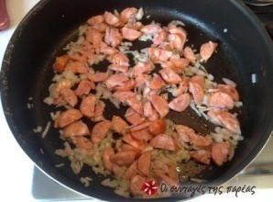](http://www.sintagespareas.gr/images/stories/rapidrecipe/im9000/9021-4-risotto-me-loukaniko-kai-stafili1-by-ggr.jpg)

**4)** Βάζουμε σε σιγανή φωτιά το λάδι, σε ανικολλητικό τηγάνι, και, όταν έχει ζεσταθεί για τα καλά, προσθέτουμε το ψιλοκομμένο κρεμμύδι αλλά και το λουκάνικο, σε κομματάκια. Επειδή θα βγάλει και αυτό τα λίπη του, μειώσαμε την ποσότητα του ελαιόλαδου που θα χρησιμοποιήσουμε (θα το προσέξατε, ε; ), από 5 κουτάλια που θέλει η βασική συνταγή για αυτή τη ποσότητα ρυζιού, σε 3. Ξανθαίνουμε το κρεμμύδι και ροδίζουμε το λουκάνικο, ανακατεύοντας συνεχώς με ξύλινη κουτάλα.

[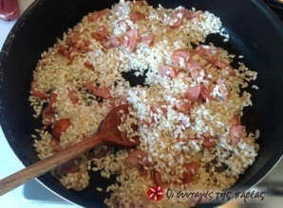](http://www.sintagespareas.gr/images/stories/rapidrecipe/im9000/9021-5-risotto-me-loukaniko-kai-stafili1-by-ggr.jpg)

**5)** Προσθέτουμε το ρύζι (“τόσες “χουφτιές” όσα και τα άτομα που θα σερβίρουμε”, λέει η ιταλίδα mama) και, ανακατεύοντας διαρκώς, το αφήνουμε να απορροφήσει όλο το λάδι.

[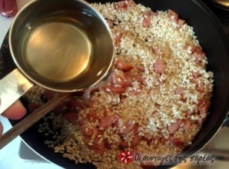](http://www.sintagespareas.gr/images/stories/rapidrecipe/im9000/9021-6-risotto-me-loukaniko-kai-stafili1-by-ggr.jpg)

**6)** Τότε δυναμώνουμε την ένταση στο μάτι και βρέχουμε το ρύζι με το κρασί...

[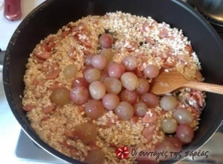](http://www.sintagespareas.gr/images/stories/rapidrecipe/im9000/9021-7-risotto-me-loukaniko-kai-stafili1-by-ggr.jpg)

**7)** ...που θα το αφήσουμε να εξατμισθεί όλο και στη συνέχεια προσθέτουμε τις ρόγες του σταφυλιού. Λέει και κάτι άλλο η ιταλίδα mama : Πως “το ριζότο.... το παντρεύεσαι. Και φροντίζεις να εκπληρώνεις όλες τις επιθυμίες του”. Γιααα δείτε παρακάτω....

**8)** Αρχίζουμε την διαδικασία “μπανιαρίσματος” με τον ζωμό. Αρχικά ρίχνουμε δύο κουτάλες από τον ζωμό (τον οποίο διατηρούμε διαρκώς καυτό).

[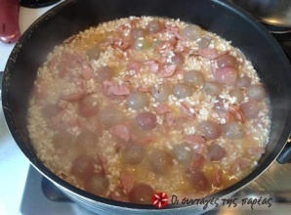](http://www.sintagespareas.gr/images/stories/rapidrecipe/im9000/9021-9-risotto-me-loukaniko-kai-stafili1-by-ggr.jpg)

**9)** Μόλις αυτός εξατμισθεί, επαναλαμβάνουμε τη διαδικασία, και αυτό γίνεται για 3 ή και 4 φορές (“Μια κουτάλα για κάθε άτομο και δύο για την κατσαρόλα”, συνηθίζουν να λένε οι μετρ του είδους Ιταλοί).

[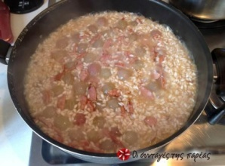](http://www.sintagespareas.gr/images/stories/rapidrecipe/im9000/9021-10-risotto-me-loukaniko-kai-stafili1-by-ggr.jpg)

**10)** Όταν φθάσουμε σε ένα χρόνο μαγειρέματος 15 λεπτών, περίπου, δοκιμάζουμε πολύ συχνά το ρύζι για να μη παραβράσει και ξεπεράσει το σημείο που “μαστιχώνει” (να κολλάει ελαφρά στα δόντια). Όσο τα σπυριά του ρυζιού εξακολουθούν να είναι σκληρά προσθέτουμε και από 1/2 κουτάλα καυτού ζωμού τη φορά και αφήνουμε να συνεχίζεται το μαγείρεμα. **ΔΕΝ ανακατεύουμε ΚΑΘΟΛΟΥ** (λόγω της ύπαρξης του σταφυλιού, για να μη διαλυθούν οι ρόγες), για να μη καεί, όμως, το ρύζι, ανακινούμε κάθε τόσο, έντονα, το τηγάνι μπρος-πίσω, σαν να σωτάρουμε, ποτέ όμως κουτάλι εκεί μέσα).

[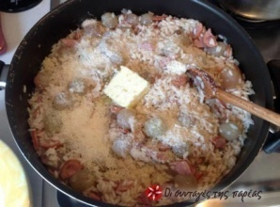](http://www.sintagespareas.gr/images/stories/rapidrecipe/im9000/9021-11-risotto-me-loukaniko-kai-stafili1-by-ggr.jpg)

**11)** Όταν ολοκληρωθεί το μαγείρεμα (το ρύζι θα έχει μελώσει αλλά θα κρατά ακόμη ελαφρά στο δόντι), αποσύρουμε το τηγάνι από το μάτι, προσθέτουμε μπόλικο τυρί parmigiano, καθώς και ένα κομμάτι βούτυρο (σαν μεγάλο καρύδι)...

[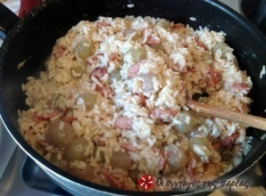](http://www.sintagespareas.gr/images/stories/rapidrecipe/im9000/9021-12-risotto-me-loukaniko-kai-stafili1-by-ggr.jpg)

**12)** ...και το αναδεύουμε για δύο-τρία-τέσσερα λεπτά, εκτός φωτιάς, μέχρι να λιώσει και απλωθεί παντού. Η διαδικασία αυτή [**(mantecatura)**](http://www.sintagespareas.gr/simboules/afieromata/111-ola-gia-to-rizoto?start=3)θα το αφρατέψει, θα το βοηθήσει να έχει αυτή τη μαστιχωτή γεύση που χαρακτηρίζει ένα αξιόλογο ριζότο.

[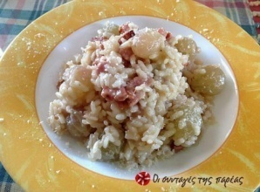](http://www.sintagespareas.gr/images/stories/rapidrecipe/im9000/9021-13-risotto-me-loukaniko-kai-stafili1-by-ggr.jpg)

**13)** Σερβίρουμε αμέσως.

### Λίγα μυστικά ακόμα

Όσοι καταφέρνουν πια να ετοιμάσουν ένα πετυχημένο ριζότο (λέω “καταφέρνουν πια” γιατί θέλει επανειλημμένες προσπάθειες μέχρι να έρθει το σωστό αποτέλεσμα -practice makes perfect), θα συμφωνούν ότι“για το ριζότο, ένα είναι το μυστικό ...το παντρεύεσαι”. Έτσι είναι, πράγματι, στέκεστε από πάνω του, το προσέχετε, και του κάνετε όλα τα χατήρια. Όλα μα όλα.! Στην παρέα που ζητά (το sofritto), στην ένταση της φωτιάς, στο ζουμάκι, στο αδιάκοπο ανακάτεμα, στο τελικό άγγιγμα με το βούτυρο και το parmigiano. Το ριζότο θέλει ελαφρύ κι απαλό χέρι, υπομονή, στοργή, αμέριστη φροντίδα. Και χάιδεμα

Μπορείτε, βέβαια, να αποφύγετε την (επίπονη ?) διαδικασία του διαδοχικού βρεξίματος του ρυζιού με το κρασί και τον ζωμό. Σε αυτή την περίπτωση, η ποσότητα του ρυζιού που θα χρησιμοποιήσετε είναι “τόσες χούφτες ρύζι όσοι και οι συνδαιτυμόνες”.

Προχωράτε κανονικά τη διαδικασία μέχρι και την προσθήκη του λευκού κρασιού και, όταν αυτό εξατμιστεί, ρίχνετε όλον μαζί τον καυτό ζωμό, ακολουθώντας τον κανόνα “μια κουτάλα για τον καθένα συν δύο για την κατσαρόλα”.

Στο βήμα 10 προτείνεται να σερβίρετε το ριζότο αμέσως. Υπάρχει λόγος για αυτό και μάλιστα σοβαρός. Η πολύ υψηλές θερμοκρασίες που αναπτύσσονται στο ρύζι το κάνουν να απορροφά κάθε ίχνος υγρασίας, αν δεν σερβιριστεί λοιπόν, αμέσως σφίγγει. Αντίθετα, εάν σερβιρισθεί αμέσως, θα πνιγείτε στους επαίνους για το **κρεμώδες**και ταυτόχρονα **μαστιχωτό**ριζότο σας, το τόσο **αξέχαστο**.

# *Αλμυρή κολοκυθόπιτα*

### Περιγραφή

Μια εύκολη και πολύ νόστιμη πίτα με κίτρινο κολοκύθι.

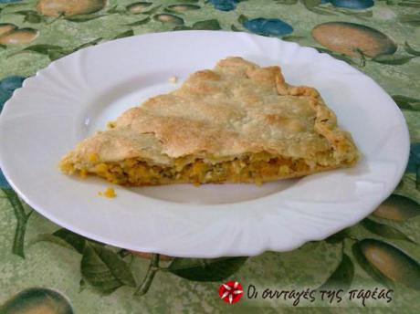

### Τι χρειαζόμαστε:

* 2 φύλλα σπιτικά
* 3 κούπες κολοκύθα κίτρινη τριμμένη
* 1 μεγάλο κρεμμύδι ψιλοκομμένο
* 5 κ.σ. λάδι
* 1 κ.γ. δυόσμο
* 2 κ.σ. μαϊντανό
* 1 κ.σ. ρύζι ή τραχανά
* αλάτι, πιπέρι
* 1 αυγό
* 1 κούπα τυρί φέτα

### Πώς το κάνουμε:

1. Σοτάρουμε λίγο το κρεμμύδι με το λάδι.
2. Προσθέτουμε την τριμμένη κολοκύθα, το αλάτι, το πιπέρι, το ρύζι ή τον τραχανά, το δυόσμο και τον μαϊντανό. Δοκιμάζουμε, διορθώνουμε τη γεύση και το αφήνουμε να σιγοψηθεί για 7 λεπτά περίπου.
3. Το τραβάμε από τη φωτιά και προσθέτουμε το αυγό χτυπημένο και τη φέτα. Φροντίζουμε η φέτα να μη λιώσει πολύ, να φαίνεται.
4. Στρώνουμε ένα φύλλο σε λαδωμένο ταψί 30 εκ. περίπου. Ρίχνουμε τη γέμιση και βάζουμε από πάνω το δεύτερο φύλλο αφού το λαδώσουμε. Χαράζουμε την πίτα και τη ραντίζουμε με λίγο νερό. Την ψήνουμε στους 170 αέρα για 45 λεπτά περίπου.

### Λίγα μυστικά ακόμα

Την κολοκύθα την τρίβουμε στο μούλτι. Γίνεται σαν τραχανάς.

# *Κυδώνια ψητά Πολίτικα*

### Περιγραφή

### Κυδώνια ψητά στο φούρνο με σιροπάκι και γεμισμένα με σαντιγί ή παγωτό.

### Κυδώνια ψητά Πολίτικα Τι χρειαζόμαστε:

* 5 κυδώνια
* 1 λεμόνι
* 3/4 του κιλού ζάχαρη
* 3 βανίλιες
* 1 ξύλο κανέλας
* 1 φλιτζ. καφέ κονιάκ
* Σαντιγί ή παγωτό βανίλια
* Λίγη κανέλα για πασπάλισμα.

### Πώς το κάνουμε:

1. Πλένουμε καλά τα κυδώνια να βγει το χνούδι τους (δεν τα ξεφλουδίζουμε) και τα κόβουμε στη μέση καθαρίζοντας τα απ' τα κουκούτσια τους.
2. Αλοίφουμε την κομμένη πλευρά με λεμόνι.
3. Παίρνουμε ένα ταψάκι που να χωράει ίσα ίσα τα κομμένα στη μέση κυδώνια μας,το γεμίζουμε μέχρι τη μέση νερό και διαλύουμε τη ζάχαρη, προσθέτουμε το κονιάκ και τα αρωματικά.
4. Βάζουμε τα κυδώνια με τη φλούδα προς τα πάνω.
5. Ψήνουμε στους 200 βαθμούς για 1 1/2 ώρα περίπου μέχρι να μαλακώσουν και να μείνουν με λίγο απ το σιρόπι τους (αν βλέπουμε ότι μας αρπάζουν τα σκεπάζουμε με αλουμινόχαρτο).
6. Όταν κρυώσουν τα σερβίρουμε αφού τα γεμίσουμε με σαντιγί ή παγωτό και τα πασπαλίσουμε με λίγη κανέλα.

### Λίγα μυστικά ακόμα

Αν θέλετε το σιροπάκι να είναι αραιό μειώστε τη ζάχαρη και βάλτε 1/2 κιλό περίπου. Αν βάλετε όλη τη ζάχαρη της συνταγής, όταν κρυώσουν το σιροπάκι τους είναι σαν ζελέ. Τη συνταγή μου την έχει δώσει εδώ και αρκετά χρόνια, μία πολύ καλή μου φίλη που κατάγεται απ την Πόλη και την ευχαριστώ πολύ.

# Λωλή

### Περιγραφή

Η ονομασία ξέρω ότι ακούγεται περίεργη και δεν έχει καμμία σχέση με το γλυκό αλλα έτσι το έμαθα και έτσι σας το δίνω. Πραγματικά αξίζει διότι είναι γρήγορη, εύκολη και νόστιμη. Αρκεί να έχετε κολοκύθα κίτρινη άφθονη.

# Λωλή

### Τι χρειαζόμαστε:

* ξύσμα 2 πορτοκαλιών
* 1 ποτήρι χυμό πορτοκαλιού
* 1 ποτήρι λάδι
* 1 ποτήρι ζάχαρη
* 2 κουταλιές σούπας μπέϊκιν
* 1 φλιτζανάκι καφέ ελληνικού κονιάκ
* 1/2 κουταλάκι γλυκού γαρύφαλλο
* 1 κουταλάκι γλυκού κανέλλα
* 2 κουταλιές σούπας μέλι
* 1/2 κιλό αλεύρι για όλες τις χρήσεις
* 1 κιλό κολοκύθα κίτρινη κομμένη σε κυβάκια
* 300 γρ. σταφίδα μαύρη
* σουσάμι

### Πώς το κάνουμε:

1. Σε μια λεκάνη μεγάλη βάζουμε όλα τα υλικά, εκτός απο το σουσάμι, με τη σειρά που είναι γραμμένα στα συστατικά και ανακατεύουμε όταν χρειάζεται.
2. Έπειτα βουτυρώνουμε καλά ένα ταψί σχήμα ορθογώνιο και τοποθετούμε το μείγμα μέσα. Προαιρετικά βάζουμε σουσάμι απο πάνω.
3. Τοποθετούμε σε προθερμασμένο φούρνο στους 180 βαθμούς για 1 ώρα.

### Λίγα μυστικά ακόμα

Μπορείτε να μη βάλετε χυμό φρέσκο αν δεν έχετε πορτοκάλια και να βάλετε Amita αρκεί να είναι χυμός πορτοκάλι γιατί αλλιώς μπορεί να αλλάζει κάπως η γεύση του

### 

ΚΑΠΟΥΤΣΙ ΜΑΡΙΑ

ΚΑΡΑΜΠΑΚΑΚΗ ΣΟΦΙΑ

ΚΑΡΑΤΑΡΑΚΗ ΕΙΡΗΝΗ

ΚΥΡΙΑΚΑΚΗ ΗΡΩ

ΜΟΥΝΤΡΑΚΗ ΕΛΕΝΗ